Отчет о проделанной работе в летнем пришкольном лагере «Огонёк» при МБОУ СОШ № 24 города Новороссийска за июнь 2022

Лето – встреч и ожиданий

Время славное вполне.

Лето – время для купаний

В моря Чёрного волне.

Лето – время для восторга,

Для экскурсий и кино.

Воспитатель рядом строгий,

Только добрый всё равно.

Лагерь школьный – счастья лучик,

Счастья яркая звезда,

Потому что самый лучший

Друг с тобою здесь всегда.»

Пояснительная записка
Отдых и оздоровление детей являются одной из приоритетных социальных проблем. В последние годы уровень заболеваемости школьников повысился. Одной из причин снижения здоровья учащихся является их переутомление в школе. Это порождается множеством факторов, характеризующих современную школу, - чрезмерные учебные нагрузки, новые предметы при сокращенной учебной неделе, увеличение учебной информации, резкое сокращение двигательной активности.
Летние каникулы составляют значительную часть свободного времени детей. Этот период как нельзя более благоприятен для развития их творческого потенциала, совершенствования личностных возможностей, приобщения к ценностям культуры, вхождения в систему социальных связей, воплощения собственных планов, удовлетворения индивидуальных интересов в личностно значимых сферах деятельности.
Организация школьных оздоровительных лагерей одна из интереснейших и важнейших форм работы со школьниками в летний период. Лагерь выполняет очень важную миссию оздоровления и воспитания детей. Лето – время игр, развлечений, свободы в выборе занятий, снятия накопившегося за год напряжения, восполнения израсходованных сил, восстановления здоровья. Это период свободного общения детей. И именно в лагере выявляется индивидуальность каждого ребёнка, осуществляется широкое приобщение ребят к разнообразному социальному опыту, к ценностям общественно-значимого досуга.
На базе МБОУ СОШ № 24 с 01 по 22 июня 2022 года работал летний лагерь с дневным пребыванием «Огонёк». Срок работы лагеря составлял 15 дней. Режим работы лагеря с 8.30 до 14.30.
Лагерь посещали 290 детей в возрасте от 7 до 15 лет включительно и был сформирован отряд ЛТО в кол-ве 38 детей в возрасте от 14 до 17 лет. Преимущественно лагерь посещали дети из семей, нуждающихся в особой защите государства: малообеспеченных, неполных, многодетных семей.

Актуальность данной программы предусматривает организацию летнего отдыха детей в условиях школьного лагеря с дневным пребыванием:
— повышением спроса родителей и детей на организованный отдых школьников;
— обеспечением преемственности в работе лагеря предыдущих лет;
— модернизацией старых форм работы и введением новых.

Адресаты программы
Программа рассчитана на учащихся МБОУ СОШ № 24
При комплектовании особое внимание уделяется детям из малообеспеченных, неполных, многодетных семей, имеющих родителей-пенсионеров, а также детям, находящимся в трудной жизненной ситуации.
Программа сочетает в себе различные виды деятельности, включает в себя принципы рационального сочетания коллективных и индивидуальных форм и способов воспитания. Объединяет различные направления оздоровления, отдыха и воспитания детей в условиях оздоровительного лагеря.
По продолжительности программа является краткосрочной, т. е. реализуется в течение летней оздоровительной кампании.
Цели и задачи программы:
Цель - создать условия для организованного отдыха учащихся в летний период, укрепления физического, психического и эмоционального здоровья детей, развития творческих способностей детей.
Задачи:
1. Создание системы физического оздоровления детей в условиях временного коллектива;
2. Преодолеть разрыв между физическим и духовным развитием детей средством игры, познавательной деятельностью;
3. Формирование у школьников навыков общения и толерантности;
4. Утверждение в сознании школьников нравственной и культурной ценности;
5. Привитие навыков здорового образа жизни, укрепление здоровья;
6. Приобщение ребят к творческим видам деятельности, развитие творческого мышления;
7. Развитие и укрепление связей школы, семьи, учреждений дополнительного образования, культуры и др.
Принципы, используемые при планировании и проведении лагерной смены:

- Безопасность всех проводимых мероприятий;
- Учет особенностей каждой личности;
- Возможность проявления способностей во всех областях досуговой и творческой деятельности всеми участниками лагеря;
- Достаточное количество спортивного инвентаря и материалов для организации всей деятельности лагеря;
- Распределение эмоциональной и физической нагрузки в течение каждого дня;
- Четкое распределение обязанностей и времени между всеми участниками лагеря;
- Моделирование и создание ситуации успеха при общении разных категорий детей и взрослых;
- Ежедневная рефлексия с возможностью для каждого участника лагеря высказать свое мнение о прошедшем дне.
Во время организации смены использовались индивидуальные и игровые формы работы с отдыхающими. Для каждого ребёнка в лагере были созданы все условия, чтобы отдохнуть и укрепить свое здоровье, проявить свои способности.
В лагере работали:
- начальник лагеря;
- воспитатели;
- вожатые.
Благодаря всем жизнь ребят в лагере стала веселой и незабываемой. Они дали возможность каждому ребенку проявить свои творческие , физические и умственные способности .

День первый. 01. 06.2022
День знакомств - «Давайте, познакомимся!»
Вот и наступило лето. Это прекрасная пора для игр и развлечений, но когда отдых несет в себе и развитие – он становится еще полезнее.
Лето – это масса времени для непринужденных бесед и занятий с ребенком на свежем воздухе. Важно организовать с детьми игры – полезные для развития, расширяющие кругозор и знания ребенка об окружающей красоте природы. И все это в нашем лагере «Огонек»!

Первый день пребывания в школьном лагере начинается со сбора – инструктажа, детям рассказывают об организации лагерной смены, проводят беседу по технике безопасности, знакомят с воспитателями, вожатыми, и др.
Педагог, готовящий массовые мероприятия, знакомит детей с планом работы на смену.
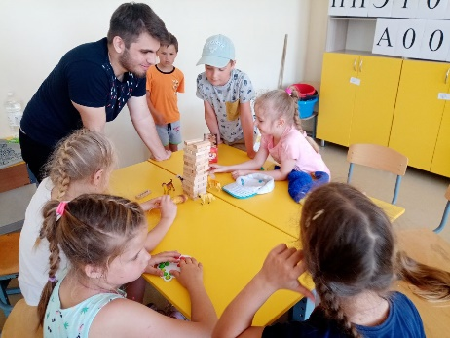
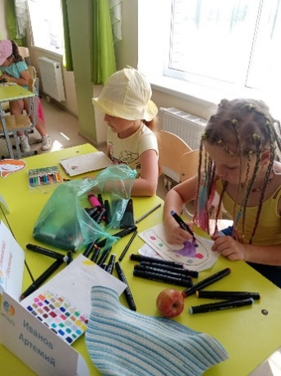
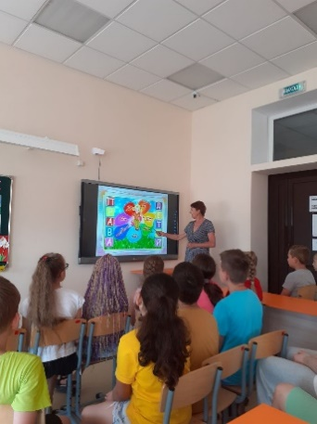
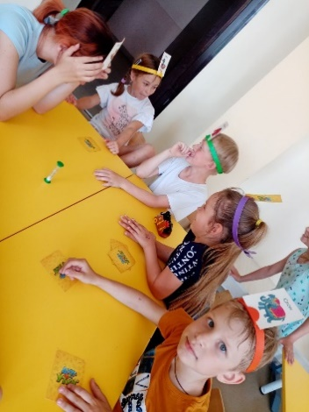
Затем дети следуют в свои отрядные комнаты, где для них проводятся игры на знакомство.

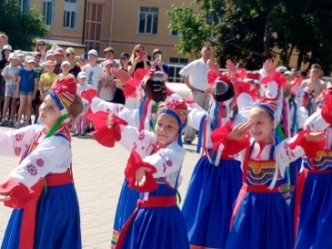
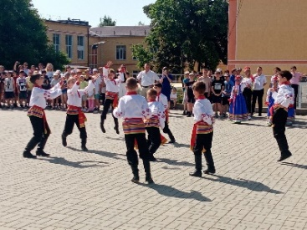
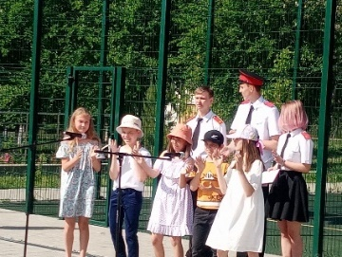
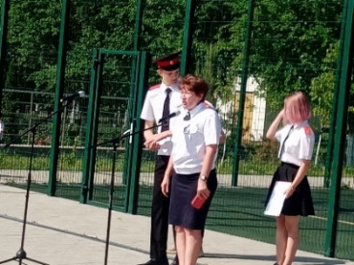
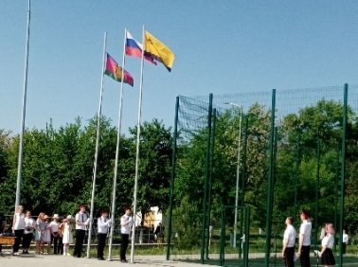
Во время торжественной линейки, посвященной открытию смены дети исполнили гимны России и кубани. Стали участниками зажигательного флешмоба, Всем лагерем дружно спели лагерную песню о каникулах и стали зрителями зажигательного кубанского танца в исполнении хореографического коллектива «Колояр».
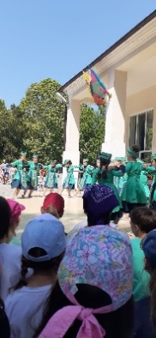
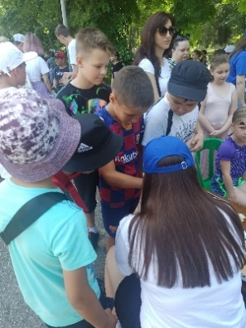
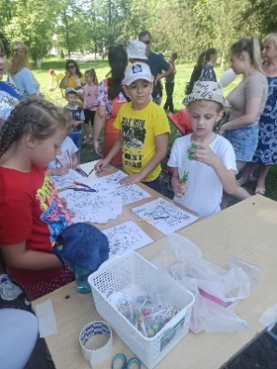
В ДК станицы для ребят подгтовили игры и развлечения, посвященные Дню защиты детей.

День второй. 02. 06.2022
«День отряда!»
Таинственную связь между судьбой корабля и его названием заметили уже давно. Не случайно говорят: «Как корабль назовешь, так он и поплывет». Так и у нас в лагере, как отряд мы назовем, так и смену проживем! Какие чудесные названия придумали ребята, вожатые и воспитатели! Здесь и «Ландыши», «Жгучие перцы», «Капитошки» и «Пламя». А вот наши отрядные уголки:
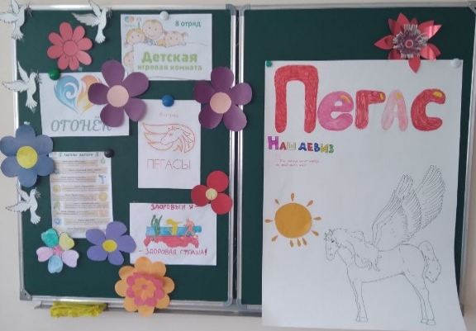
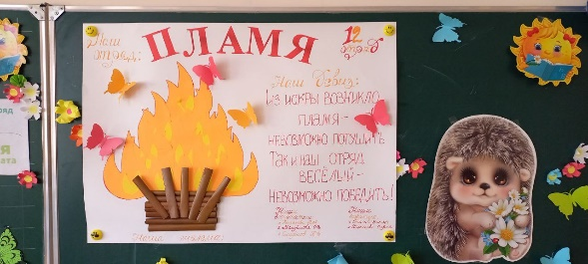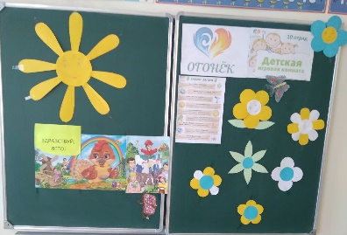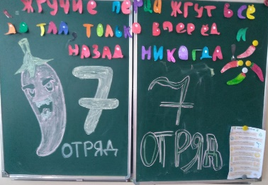

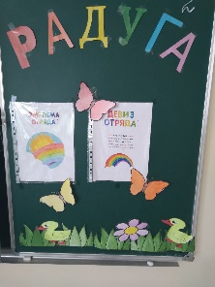
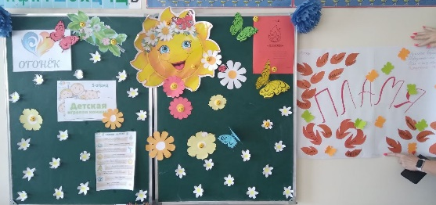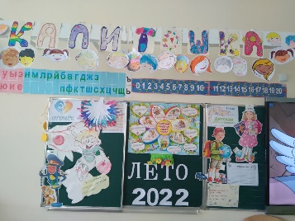
По результатам смотра Отрядных уголков победителями стали 3,4 отряды. Награждены чупа - чупсами!
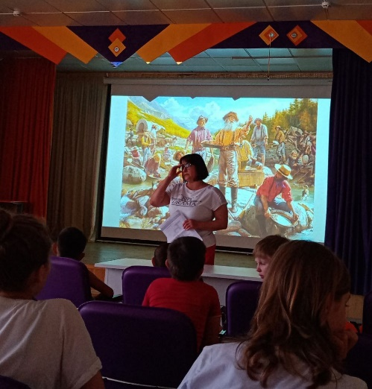
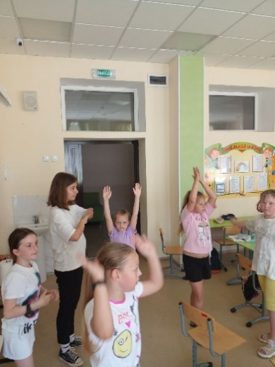
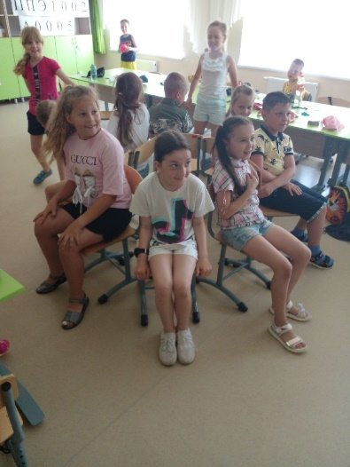
В этот день прошли в отрядах игры на сплочение и марафон милосердия

День третий. 03. 06.2022
День - «Творчества и очумелых ручек!»
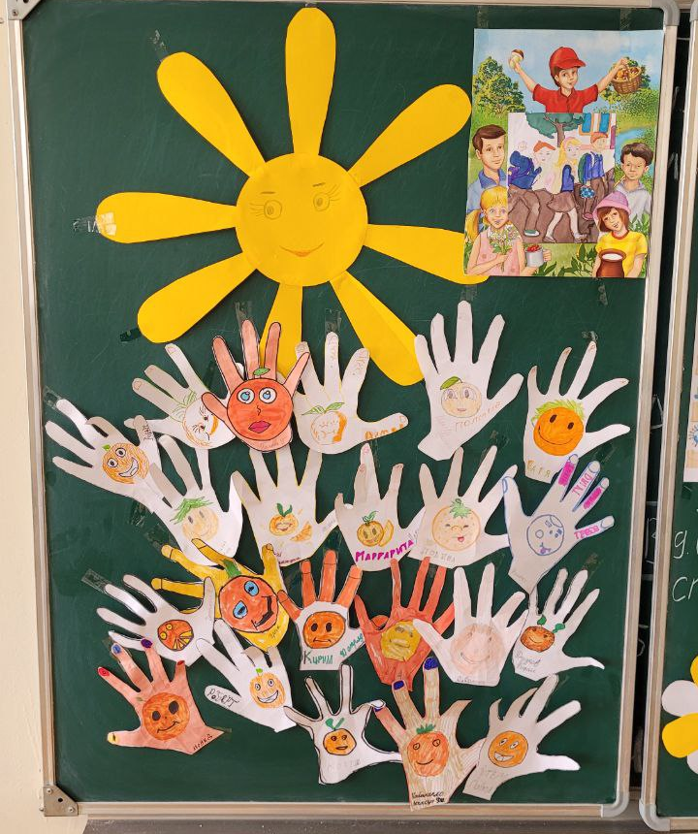
Наши руки не для скуки,
Будем ручками творить:
Вырезать и мастерить!
Много дел мы натворим,
Что-нибудь НО смастерим!)
В руки ножницы возьму
И по контуру пройду!
Если контур смажу я
Похвалите вы меня.
Я скажу вам не тая...
Постарался же я!!!)))
Ну а теперь все по порядку:
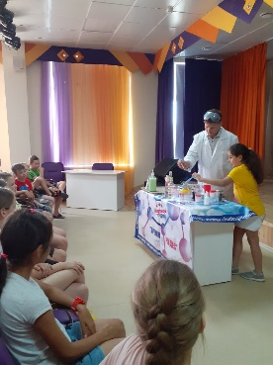
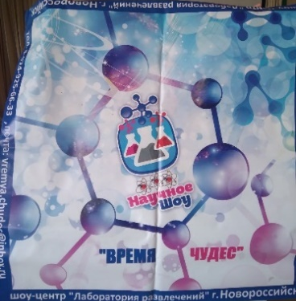
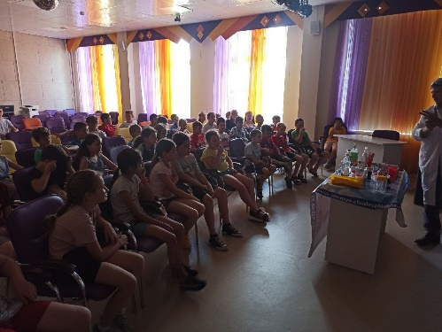
В лагерь приехал настоящий алхимик со своей химической лабораторией! Вот это опыты, вот это класс!

Посмотрев замечательное представление, мы бросились сами мастерить! 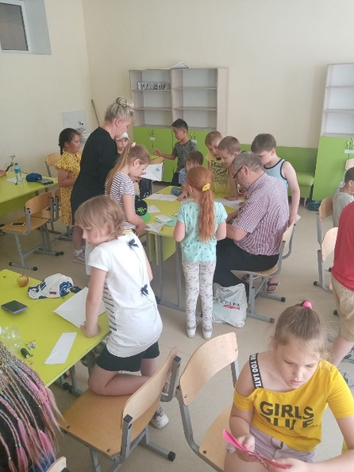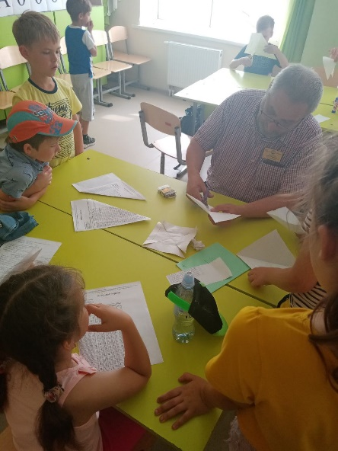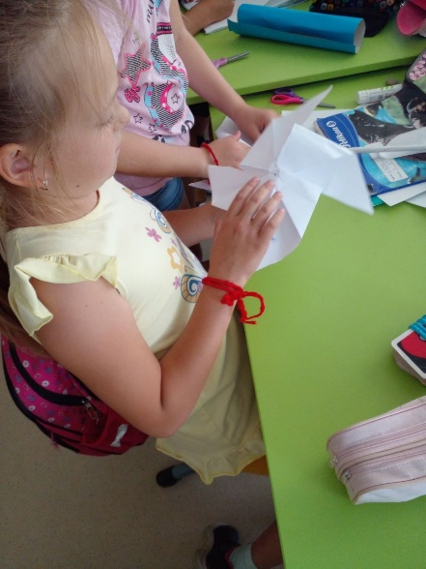
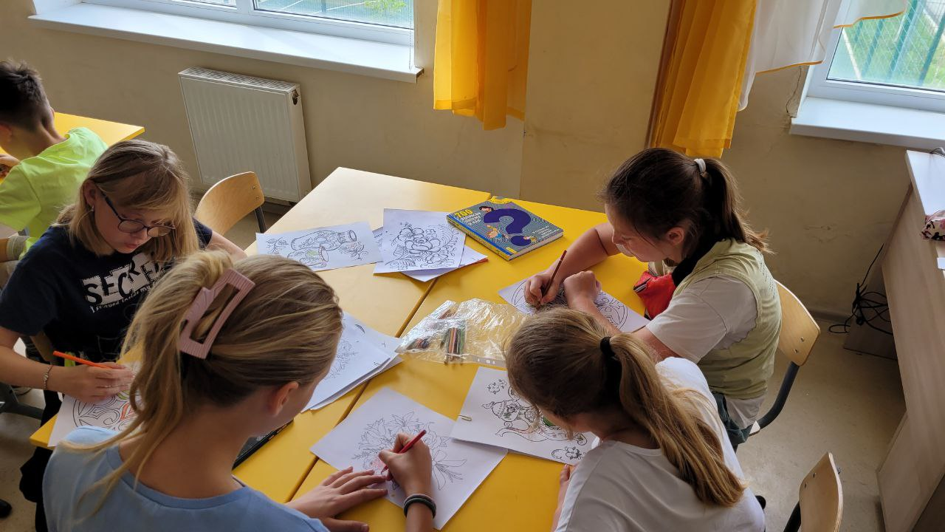
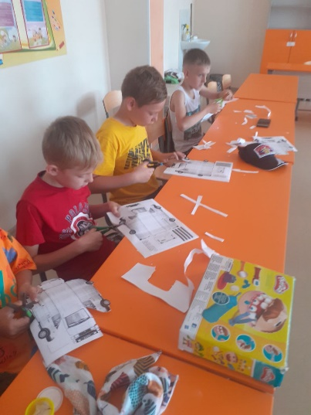
День четвертый. 06. 06.2022
«День Пушкина и русского языка»
День русского языка и Пушкинский день России, два взаимосвязанных праздника. Нет такого человека, который не знает о творчестве А. С. Пушкина, кто не прочёл в своей жизни на одного произведения. Мы стали активными участниками викторины по сказкам А.С. Пушкина
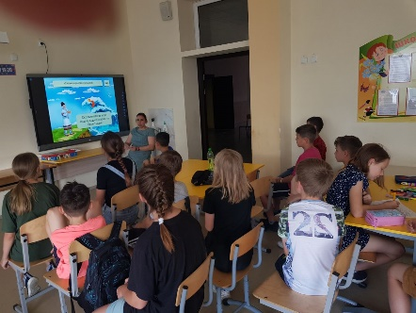
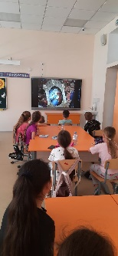
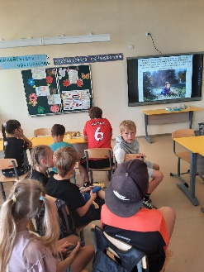
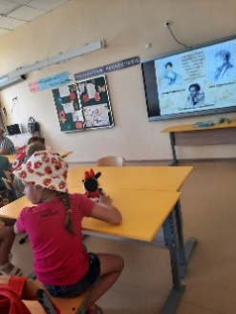

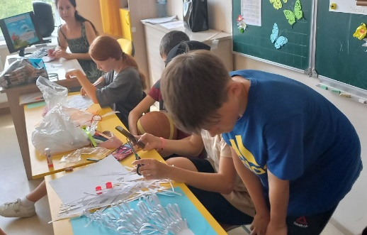
А это конкурс рисунков «У лукоморья ….»
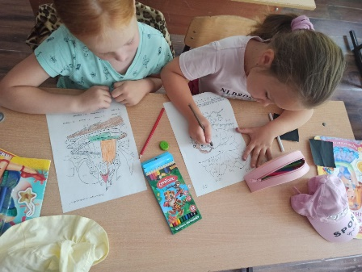
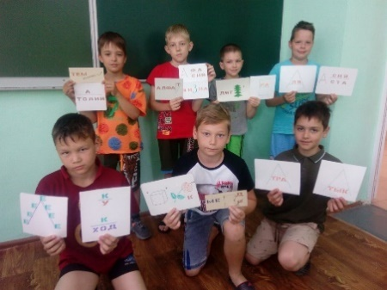
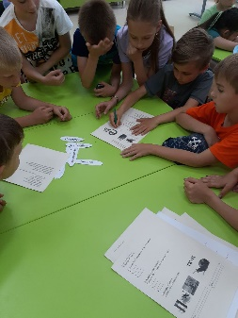

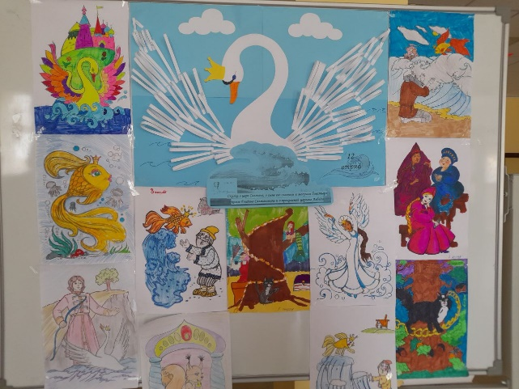
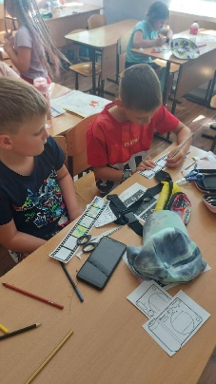
Победителем конкурса рисунков «У лукоморья…..» единогласно стал 12 отряд

День пятый. 07. 06.2022
«День спорта и здоровья»
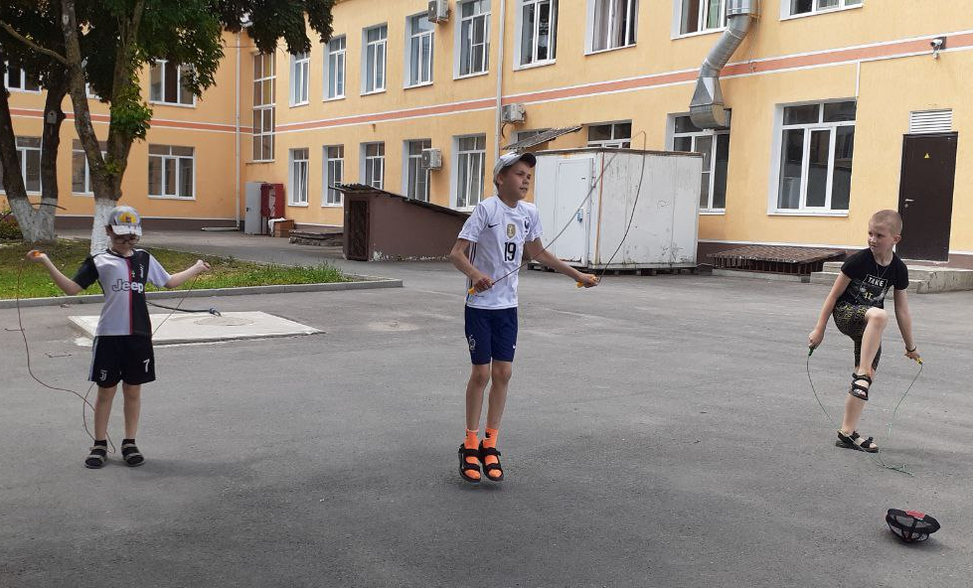
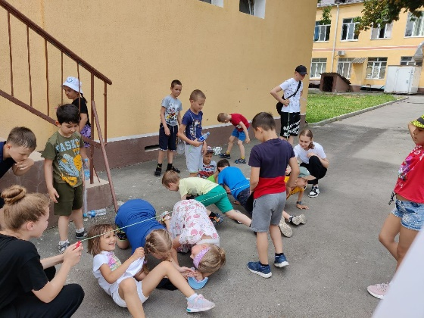
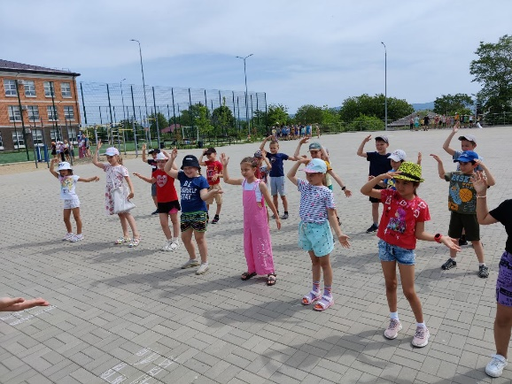
Здоровье – самое дорогое, что есть у человека. Бережное отношение к своему собственному здоровью нужно воспитывать с самого детства. Сегодня в лагере прошла игра-вертушка «В здоровом теле здоровый дух». Классно поиграли, много баллов мы набрали. Очень дружный наш отряд. Всем спасибо говорят.
Танцевальная! Лилипутки Попрыгайка

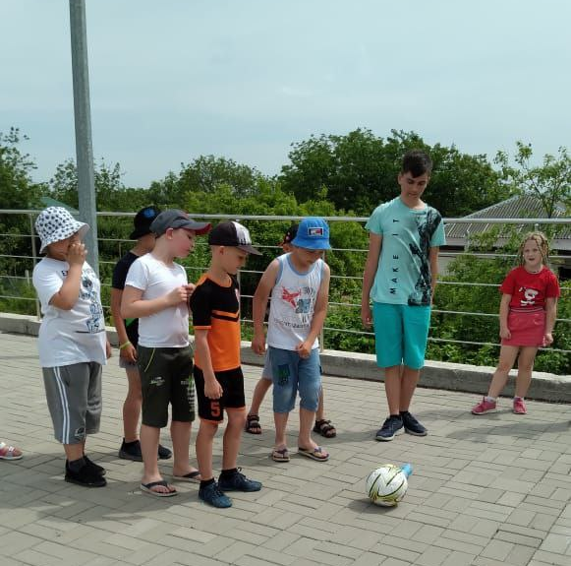
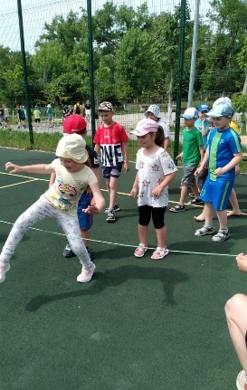
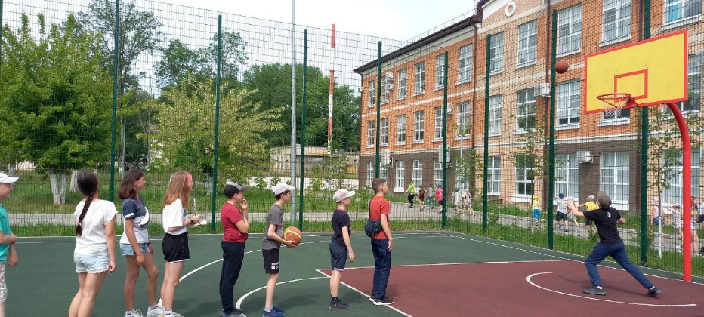
Меткий Гиганты Забивайка

Мы в лагере научились и в шашки,
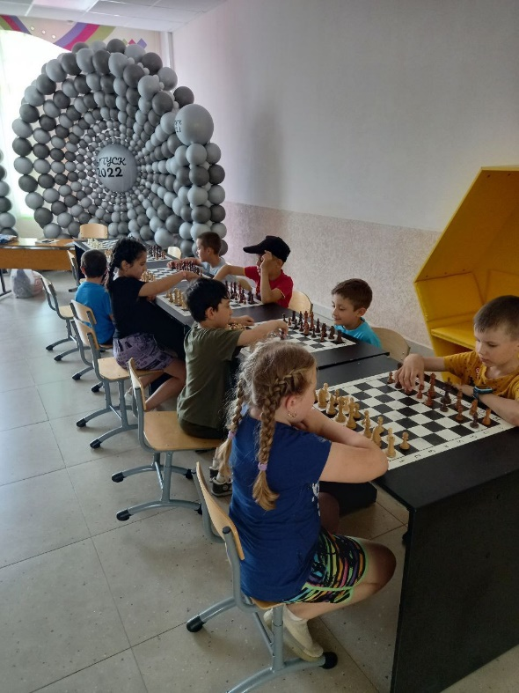
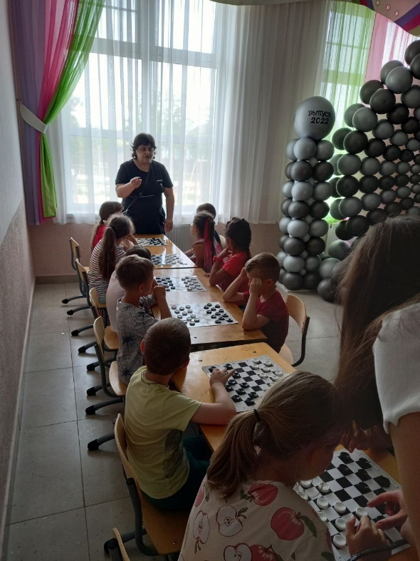
и в шахматы играть. И турнир прошел!

День шестой. 08. 06.2022
«День туриста»
Сегодня мы узнали, кто такие туристы. Туристы - сильные, выносливые, неунывающие, люди, которые не боятся трудностей. Чтобы туристу стать сильным и выносливым, надо заниматься физкультурой и спортом, ежедневно по утрам делать зарядку, много гулять на свежем воздухе и играть в подвижные игры, закаляться. И так нам захотелось в поход. Но что бы справиться со всеми трудностями, воспитатели предложили нам поучаствовать в туристической викторине.
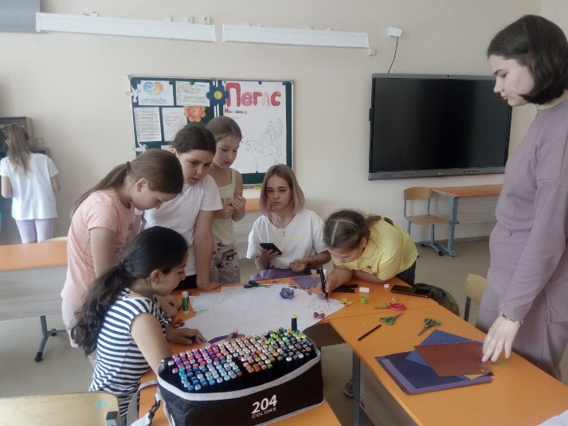
А дальше нас ждала туристическая эстафета. Мы научились собирать палатки, преодолевать трудности перехода через непроходимые места, оказывать первую медицинскую помощь.
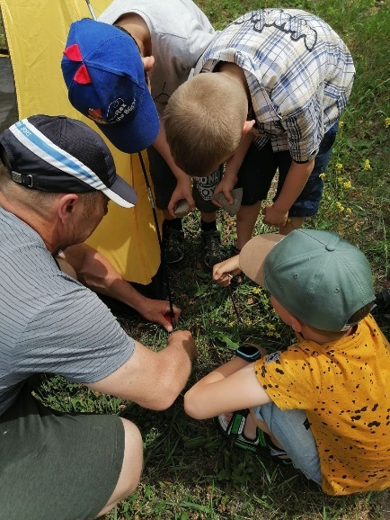
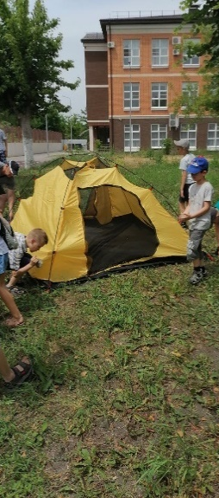
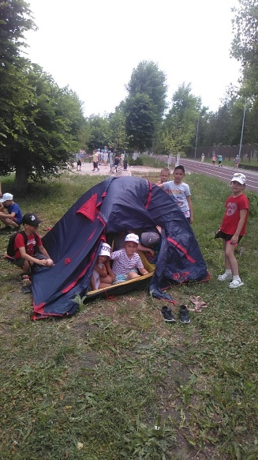
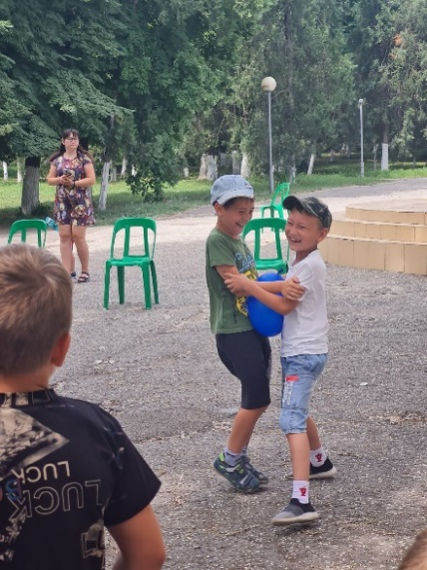
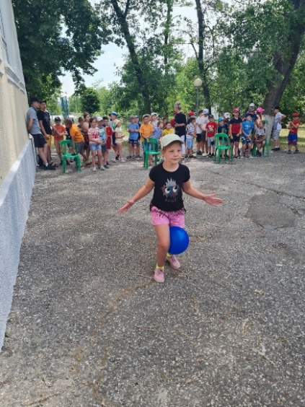

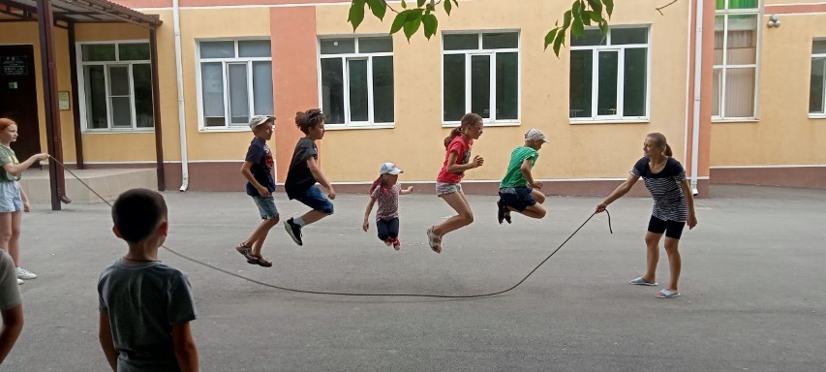

День седьмой. 09. 06.2022
«День друзей»
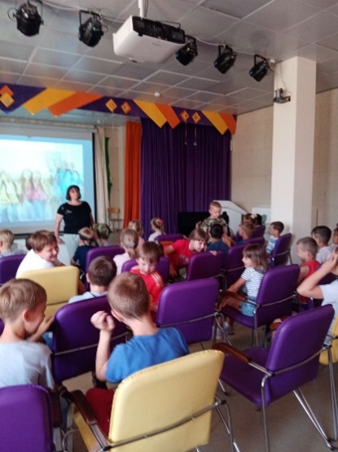
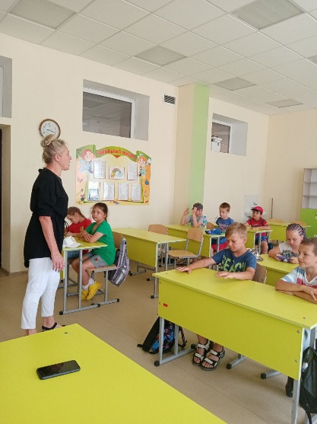
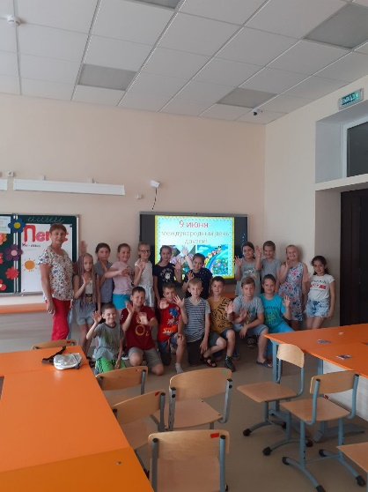
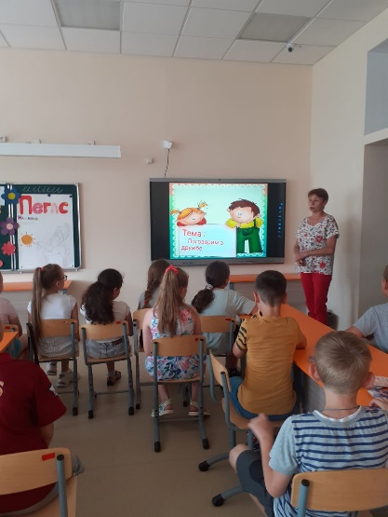
Дружба крепкая, не сломается…. Наши любимые опытные наставники друзья воспитатели рассказали о значении дружбы в жихни человека, провели викторины, помогли понять значение слова «ДРУГ» Не имей сто рублей, а имей сто друзей.

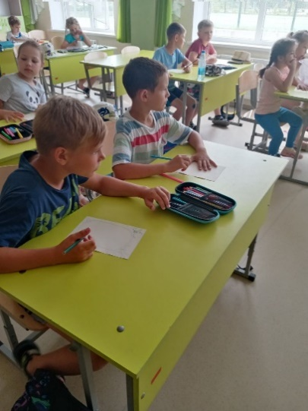
Мы стали активными участниками выставки рисунков «Мой самый лучший друг!» кого только не рисовали ребята. И ребят сверстников, и своих родителей, и да е домашних животных. А ведь на самом деле мы имеем друзей родителей, друзей наших меньших братьев, и друзей – товарищей одноклассников.
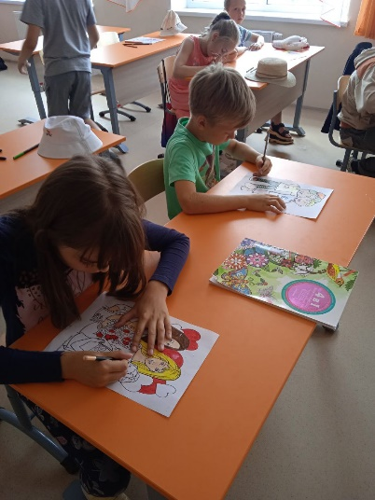
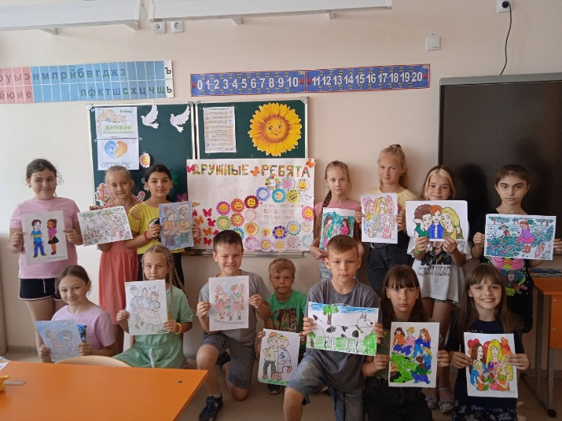

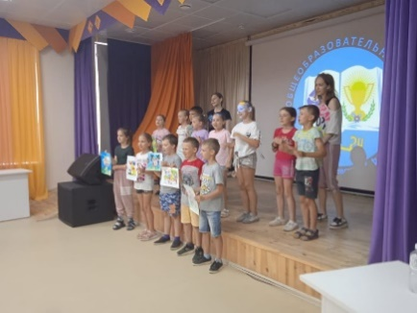
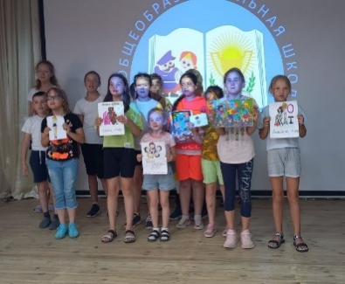
Итогом дня стал конкурс песен о дружбе. Все отряды приняли активное участие. Лучшими стали 4 и 8 отряды. Молодцы ребята. Так держать!
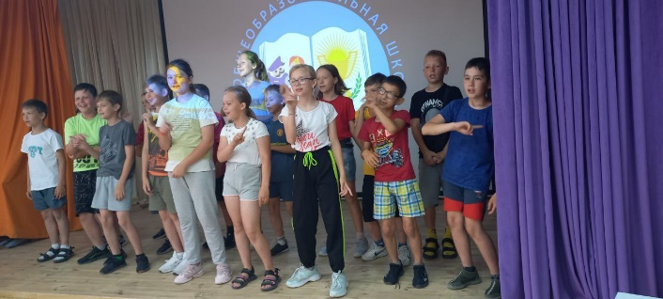

День восьмой. 10. 06.2022
«День России»
Россия, Россия! Под небом под синим
Найдёшь ли ещё где такой красоты?
Я верю в Россию, я верю в Россию,
Я верю в Россию. Поверь в неё ты.
К Дню России мы начали готовиться заранее. Первым делом мы устроили смотр макетов украшения окон. Сколько идей было предложено!!!! Было много споров. И вот что у нас получилось.
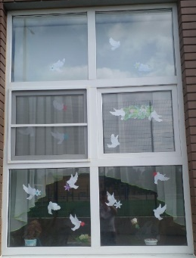
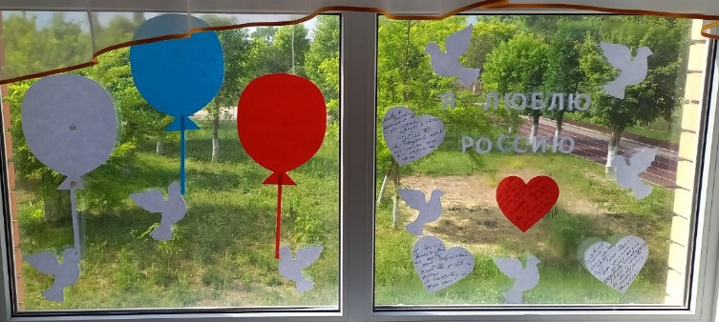

В каждом отряде ребята готовили Мы приняли активное
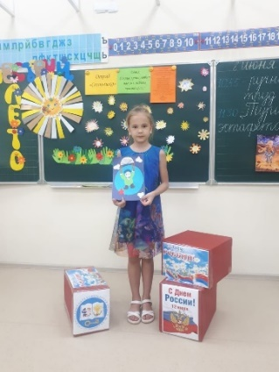
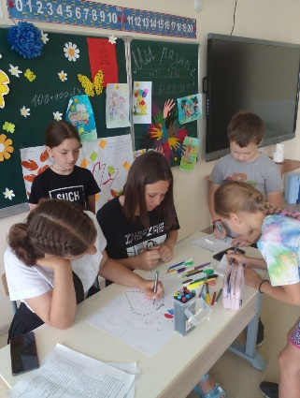
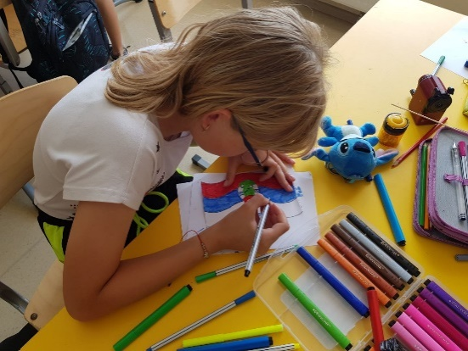
атрибуты для торжественной линейки. участие «Посылка солдату»

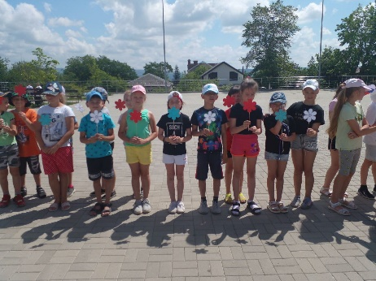
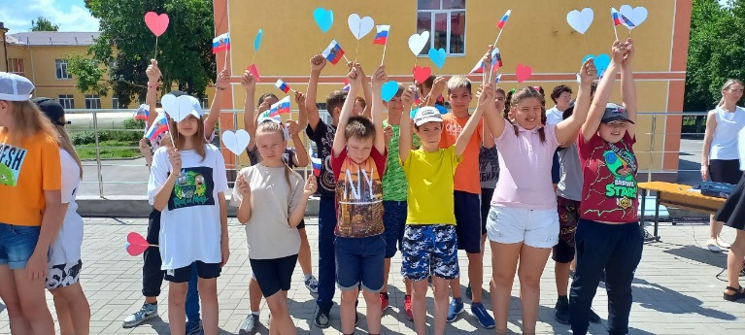
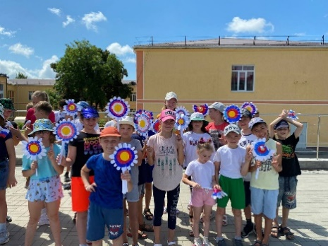
Днем прошла торжественная линейка, посвященная Дню России! Мы любим и гордимся своей страной!

В завершении дня прошел грандиозный конкурс песни о России.

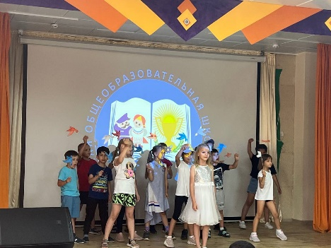
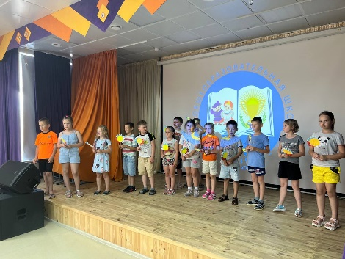
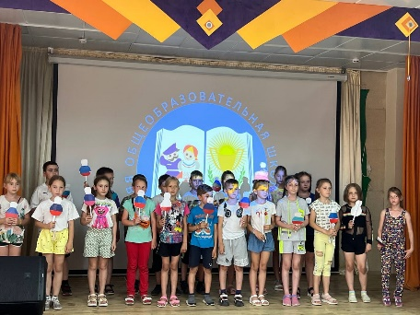

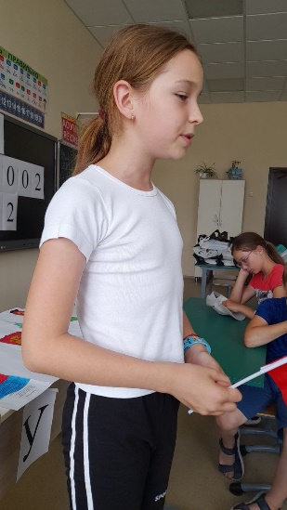
Конкурс стихов о России:
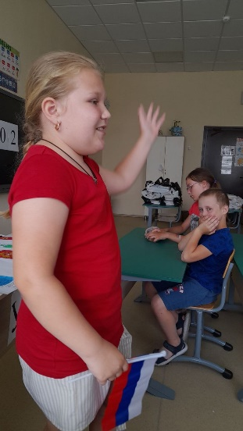
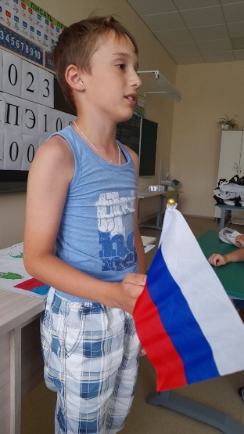
День девятый. 14. 06.2022
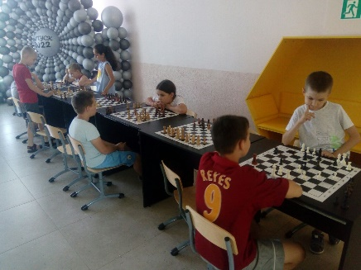
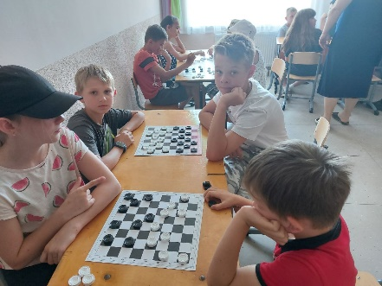
«День Фантазии и спорта»
Вот внимательно гляди
Непонятно- спрашивай.
По краям доски- ладьи
Ставим мы как башни.

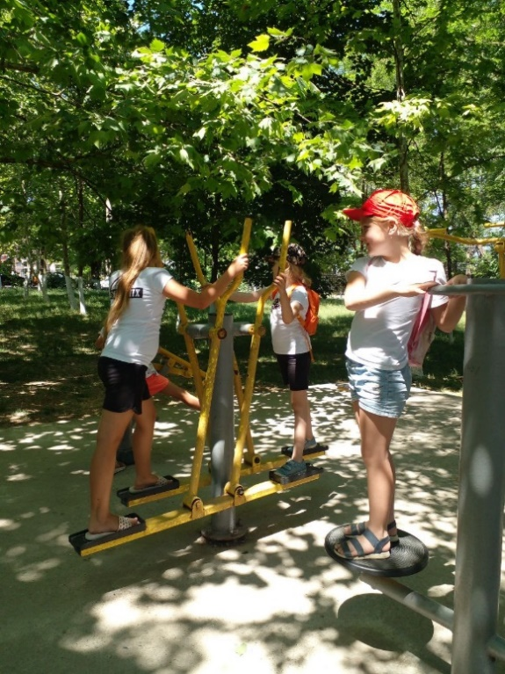
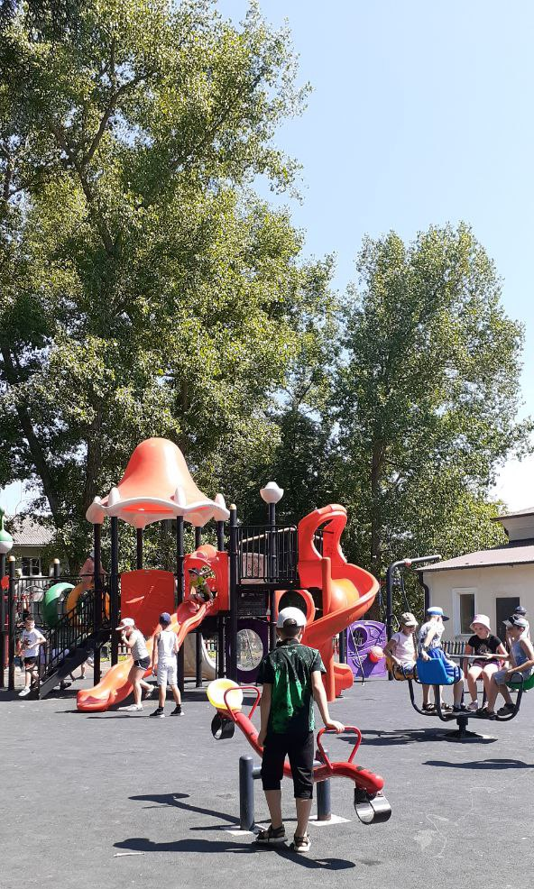

Мы гуляли во дворе,
Покатались на горе
Покормили птичек,
А я слепил куличек.
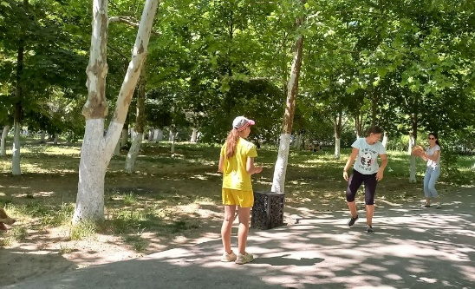

Спорт нам плечи расправляет,
Силу, ловкость нам дает.
Он нам мышцы развивает,
На рекорды нас зовет.
В лагере прошел турнир по мини футболу. Чемпионами стали: в младшей группе 1 отряд, в средней группе – 7 отряд в старшей группе – 10 отряд. Молодцы, ребята! Дальнейших, вам, побед!
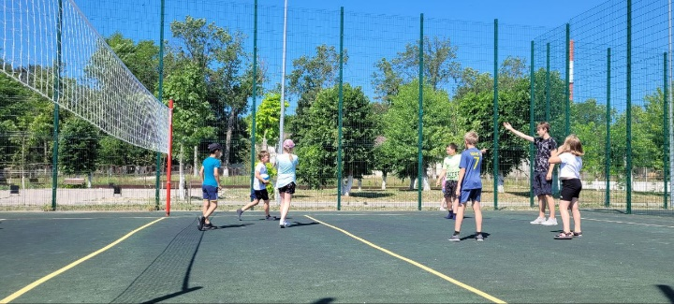
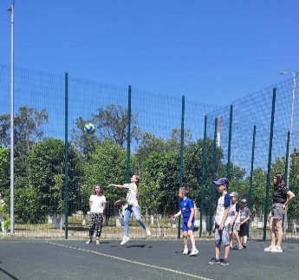
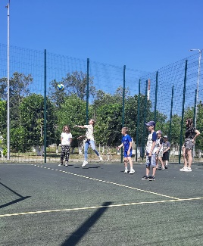
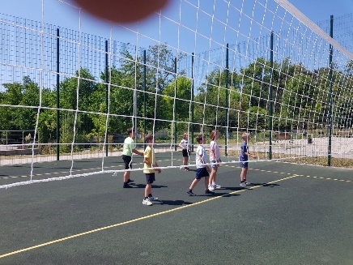

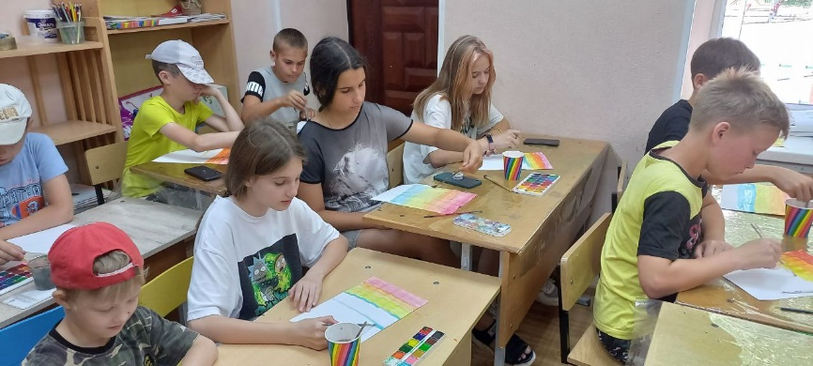
В нашей группе все умеют
петь, плясать, стихи читать,
Мы решили, что таланты
будем только развивать.

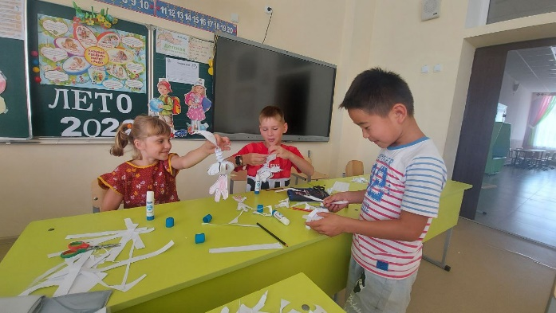
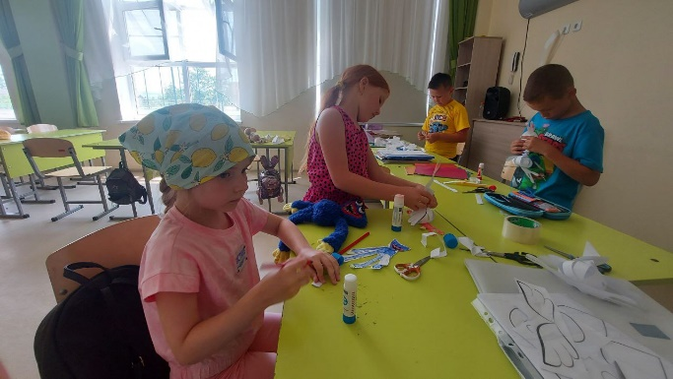

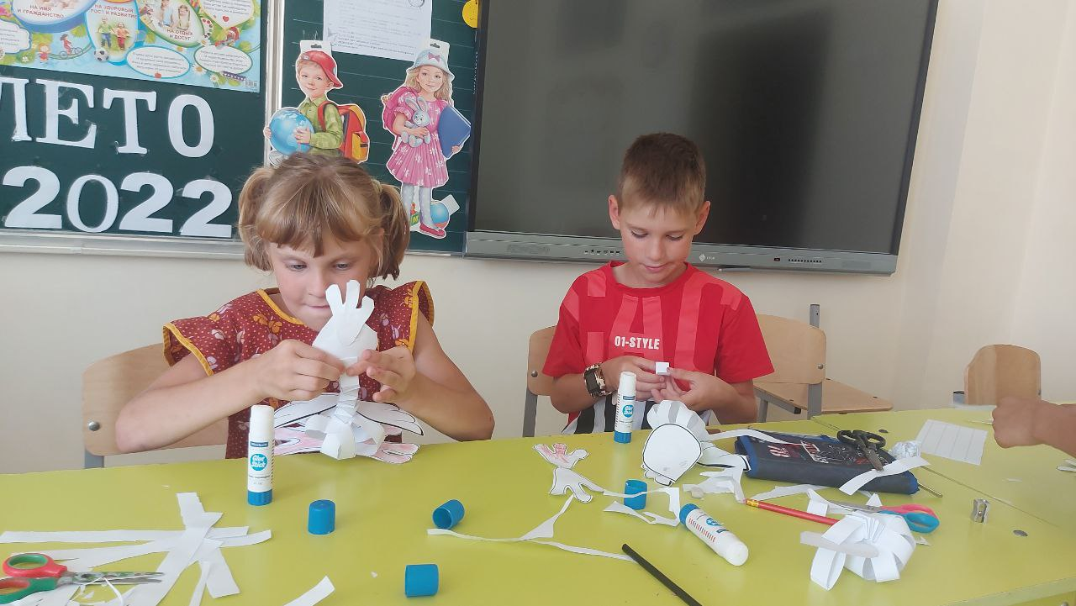

День десятый. 15. 06.2022
«День смеха и забав»
Спортивные соревнования "Веселые старты". Для решения задач физической культуры в школе широко используются спортивные праздники «Веселые старты», на которых можно проявить свою силу, быстроту, меткость и ловкость. Такие соревнования дают детям возможность лучше узнать друг друга, научиться проявлять терпение и взаимовыручку, правильно относиться к победе и поражению.
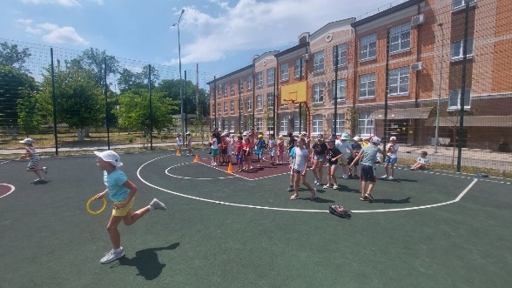
В этот день у нас в лагере прошел фестиваль подвижных и спортивных игр.
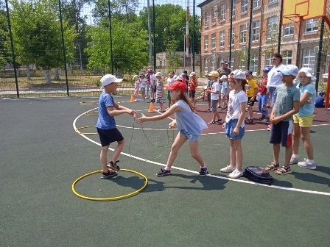
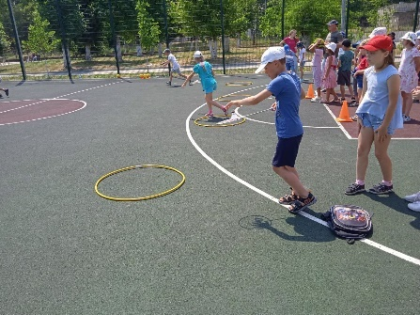

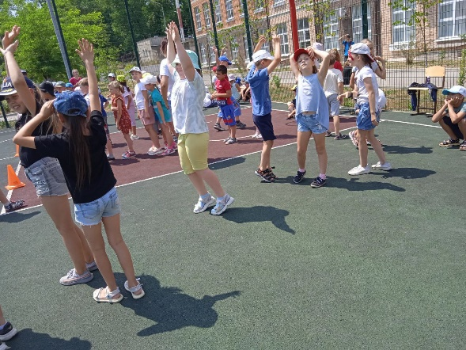
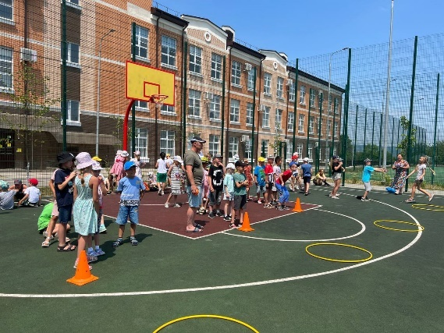
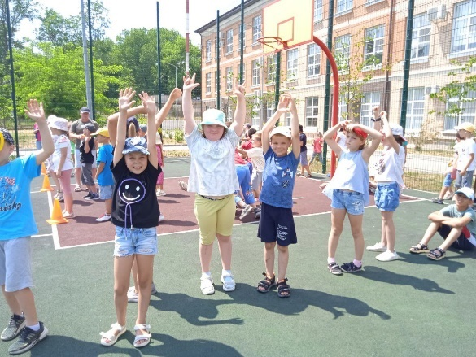

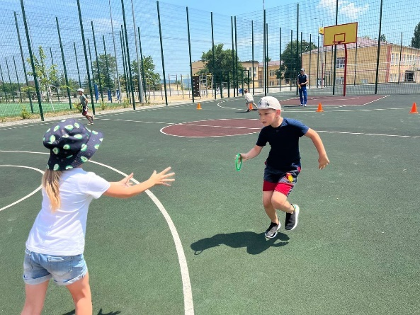
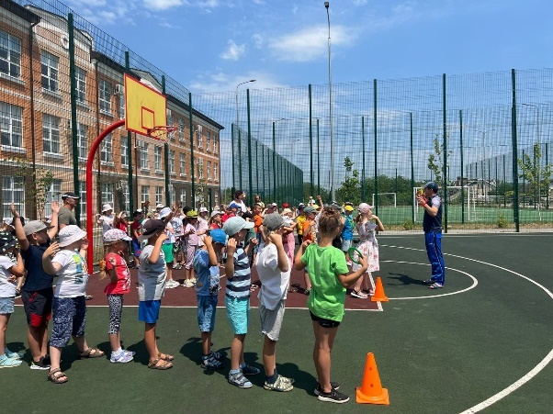
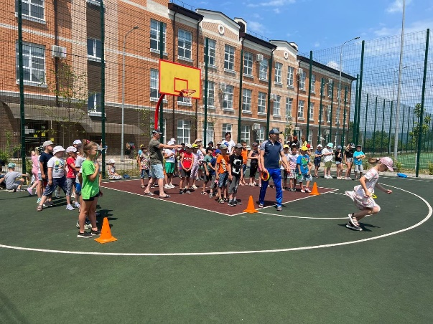

Спасибо нашим физкультурникам за праздник спорта!!!

День одиннадцатый. 16. 06.2022
«День профессий»
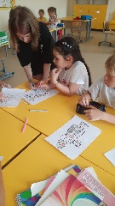
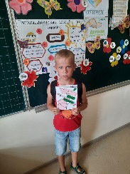
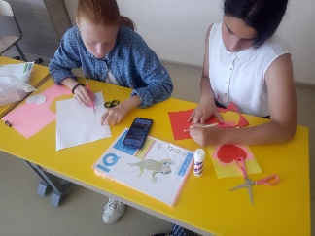
Медработников мы поздравляем,
В мире нет профессии важней.
Здоровья крепкого им пожелаем,
Они спасают каждый день людей.
Для медицинских работников школы и станичной поликлиники ребята приготовили своими руками поздравительные открытки
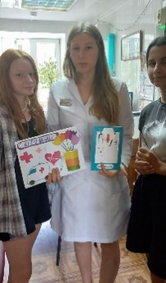
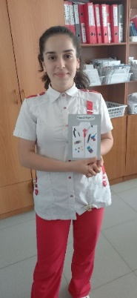
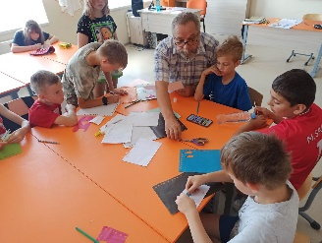
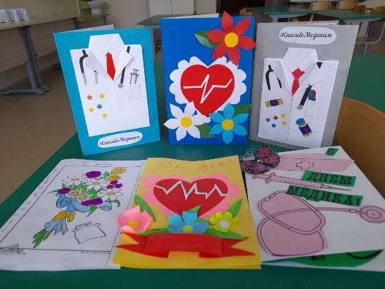

Мы танцуем и поем
Очень весело живем.
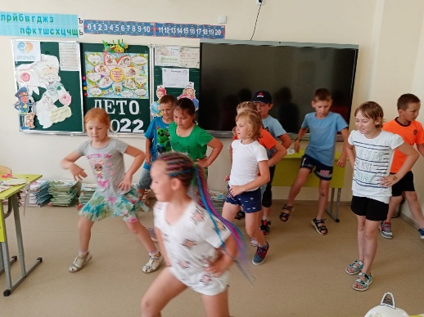
В 3 отряде прошла беседа о творческих профессиях, в том числе и хореографе. После беседы девочкам предложили на время стать хореографом, придумать свой танец и поставить его с ребятами. Получилось весело.

В 12 отряде ребята узнали о профессии тренера и сами стали участниками тренировки
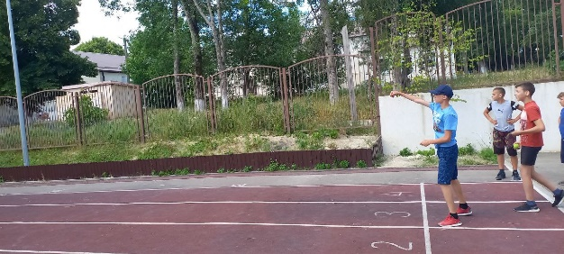
Мяч вонзается в синь неба
После хлёсткого броска.
И когда окрепнешь телом,
Станешь с техникой на ты,
Диск, копьё и молот смело
В руки сильные бери.
А кто не мечтает стать спасателем???? На сколько трудна эта профессия рассказала учитель по основам безопасной жизнедеятельности и на примерах показала как можно оказать первую помощь.
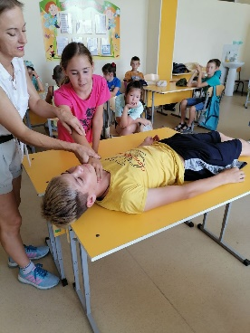
Если стукнулся ты больно,
Это вовсе не прикольно.
Приложу к ушибу лед,
И синяк быстрей пройдет.

А вы знаете кто такой мультипликатор???
Ребята 4,5 отряда побывали на заочной экскурсии в Союзмультфильме.
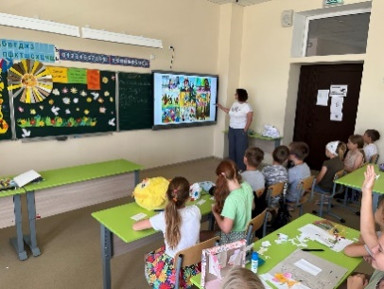
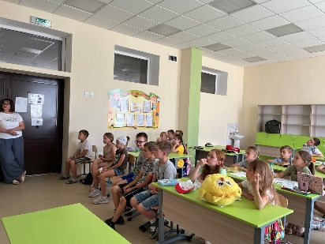
" Союзмультфильм " - волшебный мир,
Страна чудесная из детства.
В её просторах каждый жил,
С Друзьями где - то по соседству.

И в заключении дня ребята узнали о профессии актера и смогли на время стать настоящими артистами. Сказка Краденое солнце.

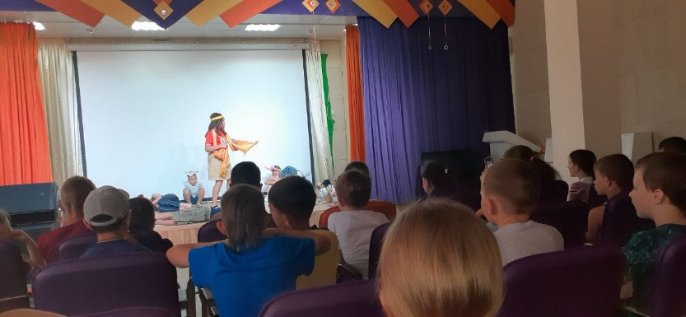
В сказке радость побеждает,
Сказка учит нас любить.
В сказке звери оживают
Начинают говорить.

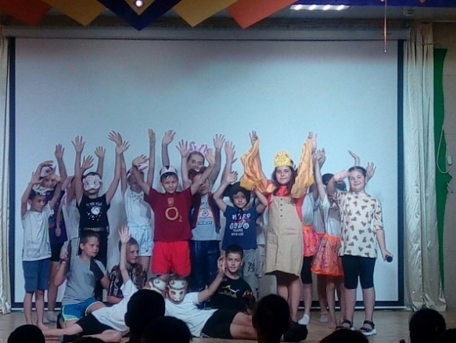

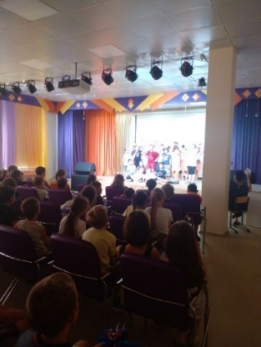

День двенадцатый. 17. 06.2022
«День Нептуна»
В летний праздник Нептуна
Пусть накроет вас волна
Радости, везения,
Утонут огорчения!
Желаю в этот день плескаться,
Смеяться, загорать, купаться,
Чтоб брызг задорных блеск бодрил,
Скучать и киснуть не велил!
Каждый отряд получил маршрутный лист, по которому они должны были преодолеть все трудности и заполучить ключи от шкатулки, в которой хранился указ о Водном празднике.
Маршрутный лист:

Ребята отправились в путешествие! Сколько приключений их ждали!!!
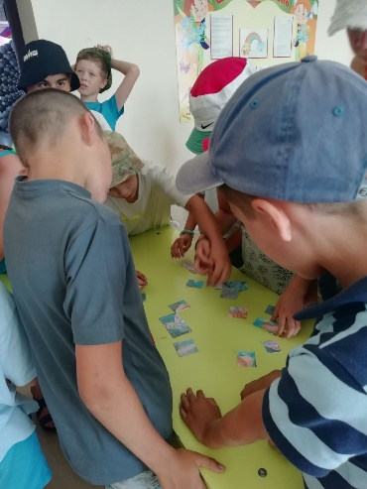
Мозаичная Морская Рифная
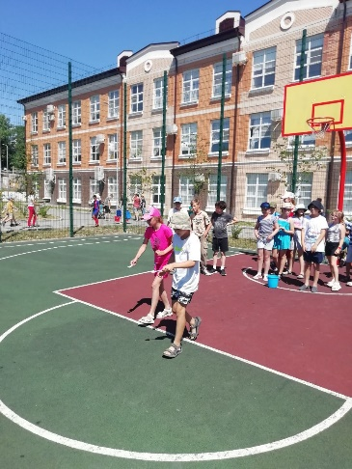
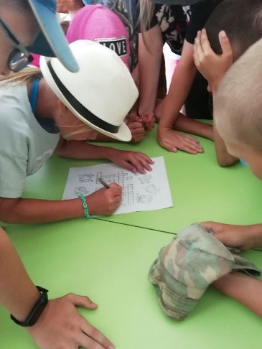

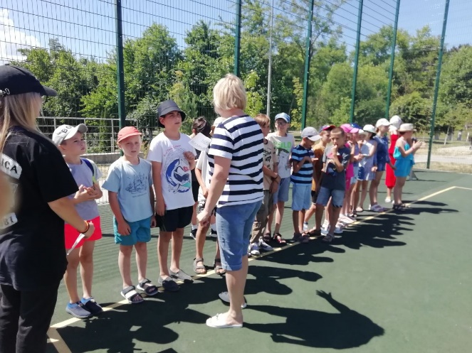
Канатная Знание морских обитателей
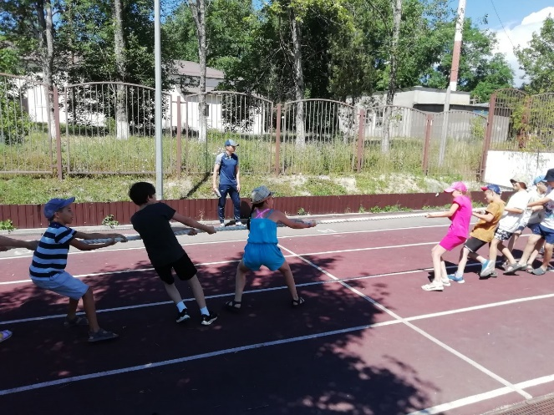

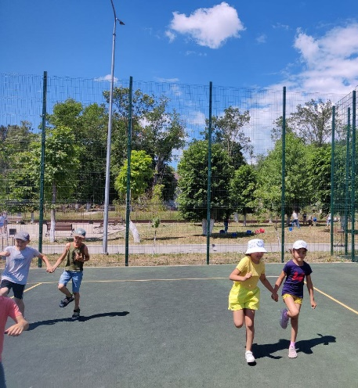
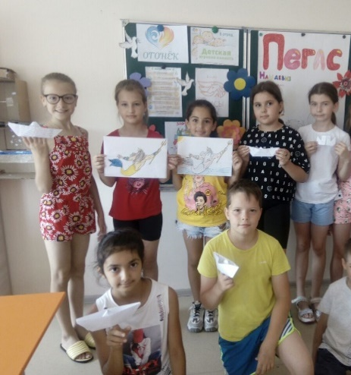
Корабельная Сильная

Когда все ключи были собраны, Нептун открыл шкатулку и зачитал указ о принятии водных процедур. Вот где началось настоящее веселье. И маленькие , и большие используя различные подручные инструменты в виде водных пистолетов и простых пластмассовых бутылок обливали своих товарищей.
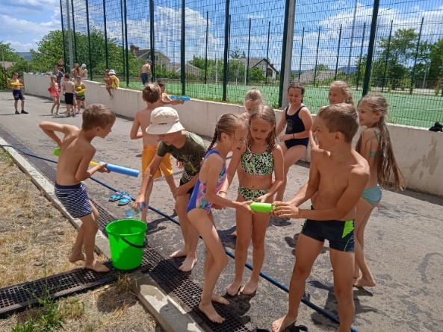

День тринадцатый. 20. 06.2022
«День Цветов»
Самый красочный день в нашей смене. Всем отрядом мы делали цветочную бумажную клумбу. Сколько дружбы, любви, заботы, внимание мы вложили в эти клумбы.
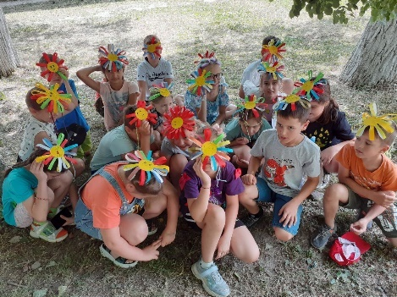
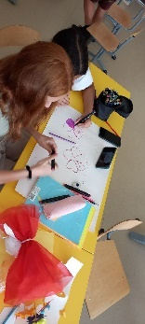
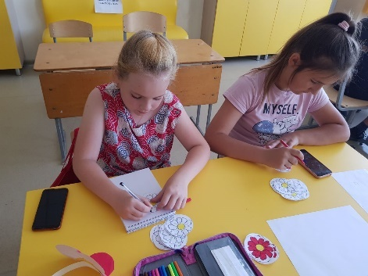
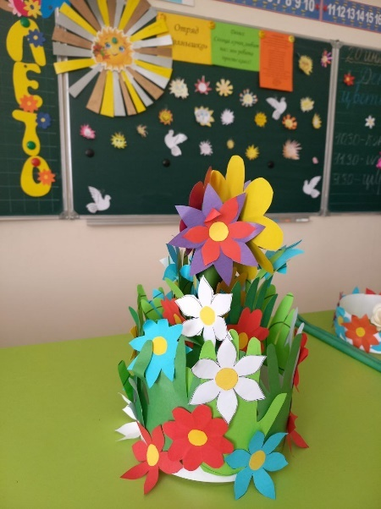
Смотрите, какие замечательные они у нас получились!
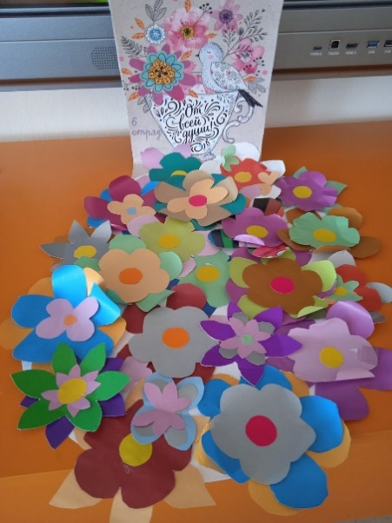
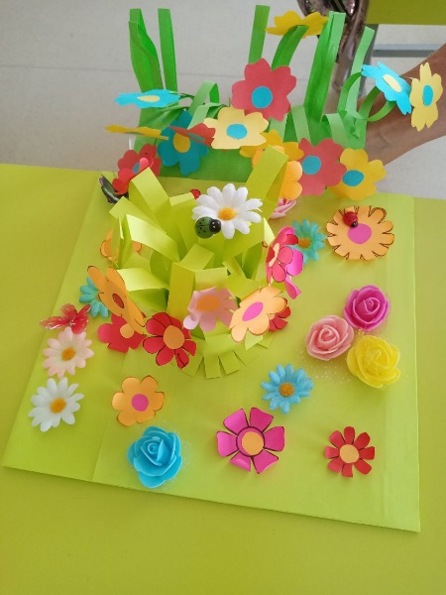

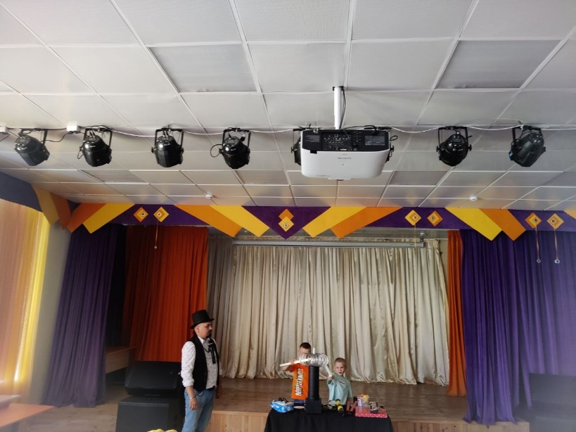
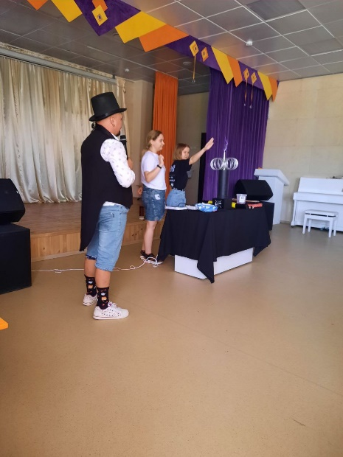
И в награду за наше старание к нам приехал цирк!!!!! Ура!!!!

В завершении праздника был проведен конкурс Мистер и миссис отряда.
Конкурс Длинная коса
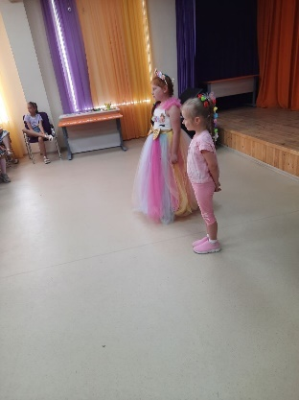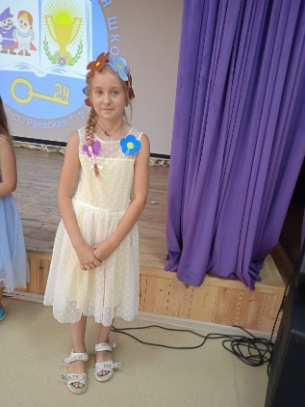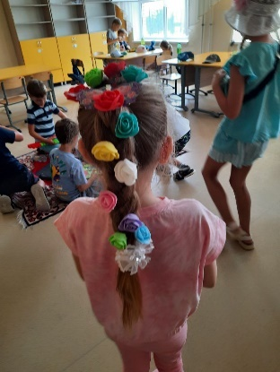
Конкурс Заплети косу
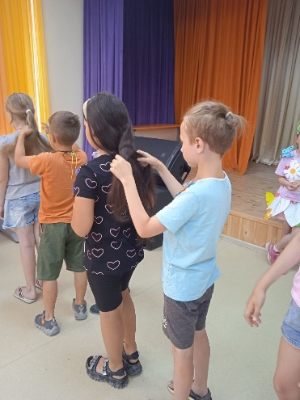
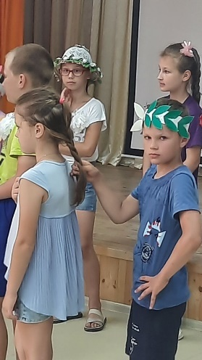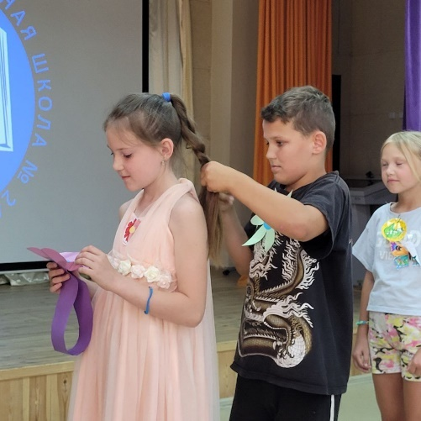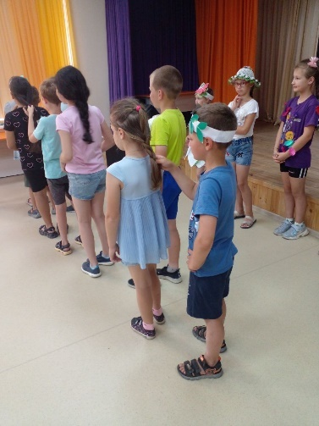
Задорный танец
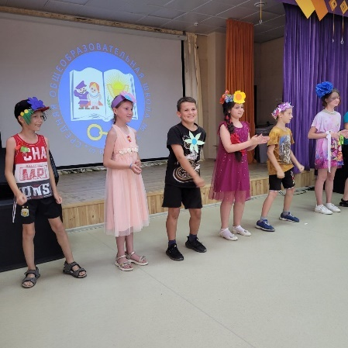
Пробегись по облачку:
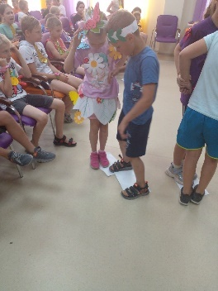
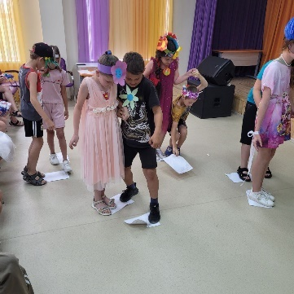

Собери слово не расцепляя руки
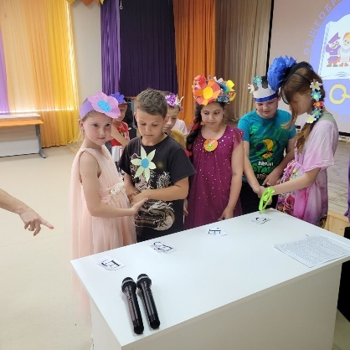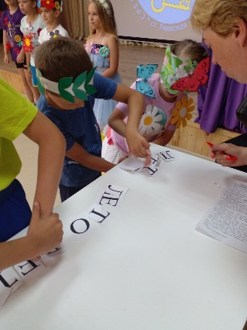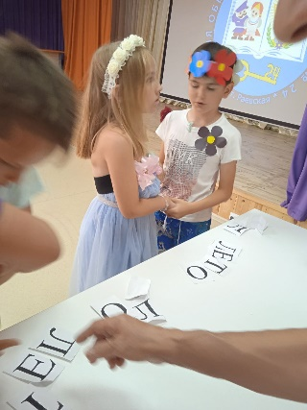
Какие красивые пары получились. А как дружно ребята соревновались . по итогу конкурсов победила дружба!

День четырнадцатый. 21. 06.2022
День «Алло, мы ищем таланты!»
С утра в отрядах прошли беседы по технике безопасности и инструктажи
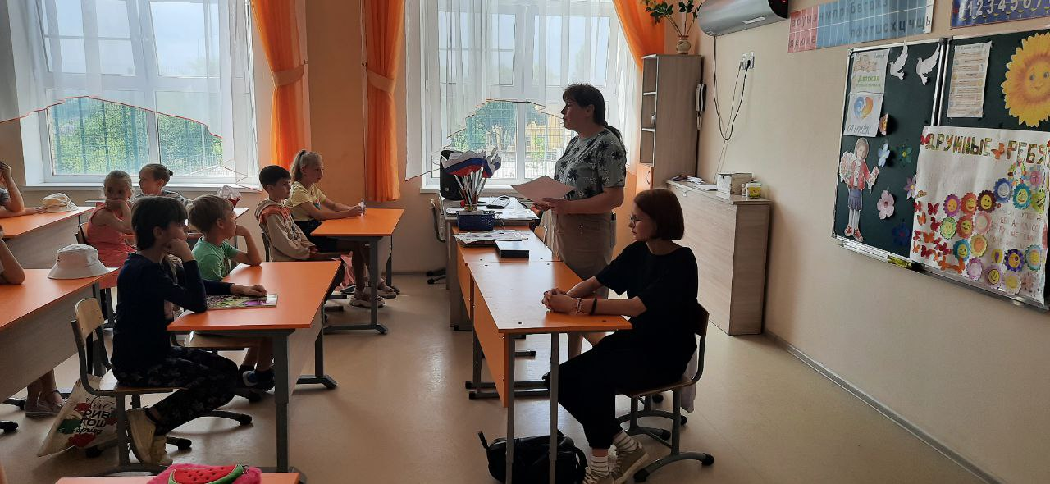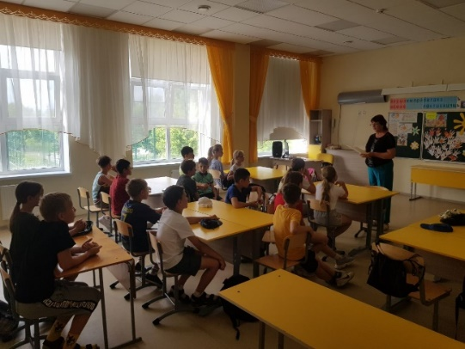
Огромное спасибо всем нашим воспитателям за заботу о нас!
На зарядку, по порядку, по порядку становись!!!:
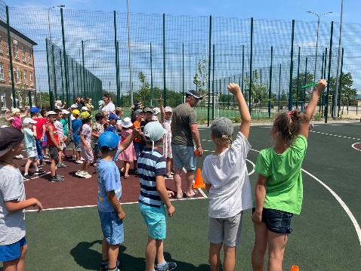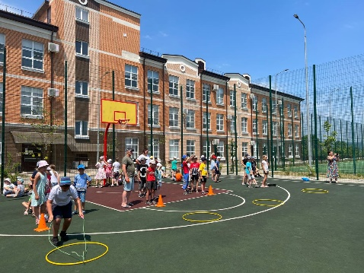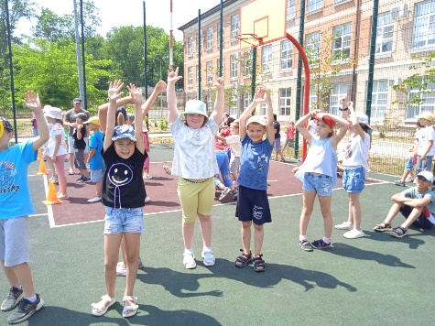
Огромное спасибо инструкторам по физическому воспитанию Волик Геннадию Михайловичу, Улитину Евгению Александровичу и Задорожному Александру Владимировичу.
Каждое утро мы начинали с линейки!
Исполнение гимнов России и Кубани!
Перекличка отрядов. Подведение итогов прошедшего дня. Награждение лучших из лучших. Информация о предстоящих мероприятиях и план на день
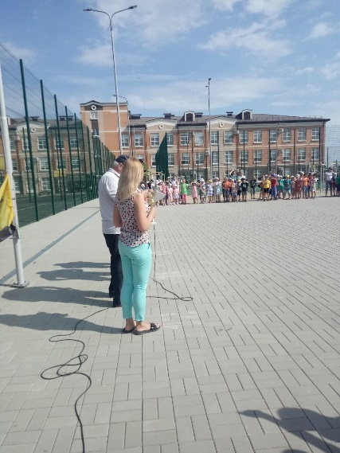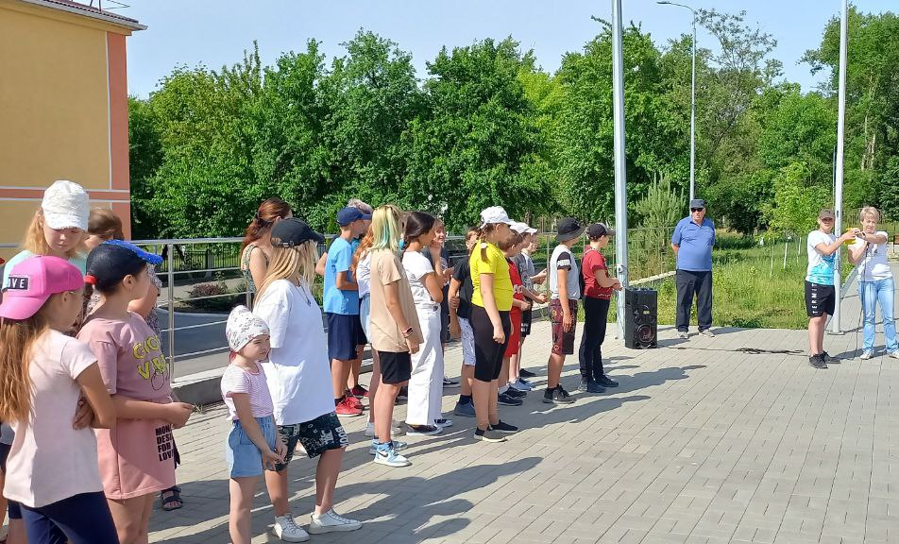
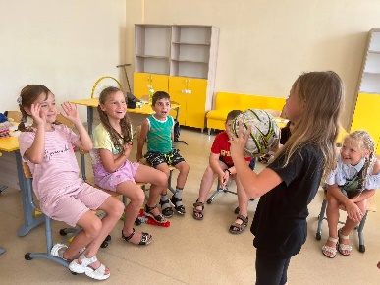
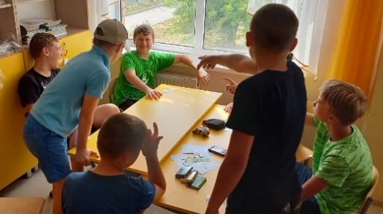
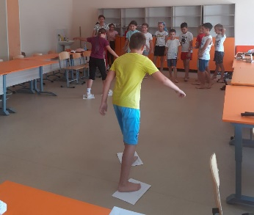
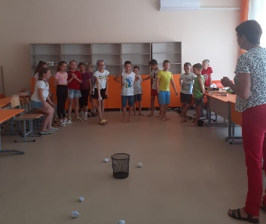
В отрядах проводились игры, беседы, просмотры мультфильмов

Самый меткий Самый шустрый Настольные игры Съедобное несъедобное
В преддверии Дня памяти и скорби один из самых лучших отрядов отправился в Экологический десант к месту расстрела юных Раевчан в годы Великой Отечественной Войны
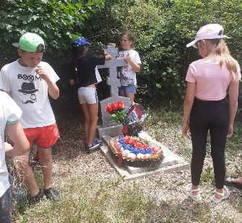
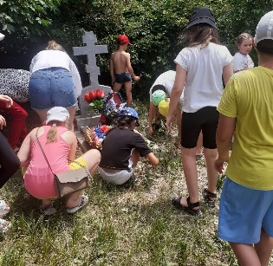
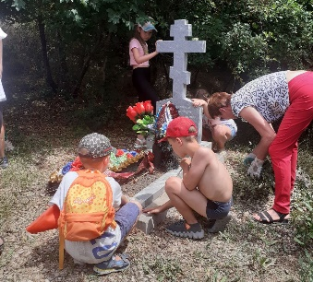
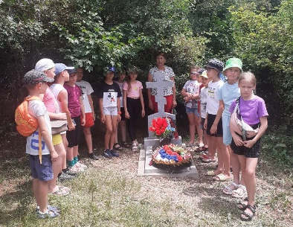

Ребята! Огромное спасибо вам за активную жизненную позицию.

А мы продолжаем веселиться, играть, танцевать. У нас в гостях Пенная дискотека «Лето, солнце и танцы в пене….»
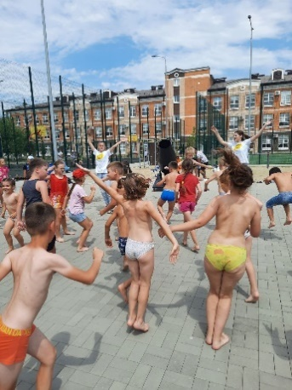
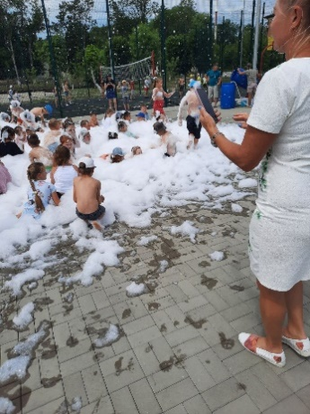
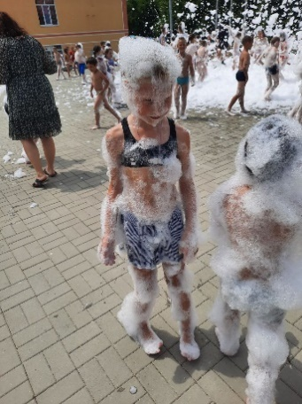
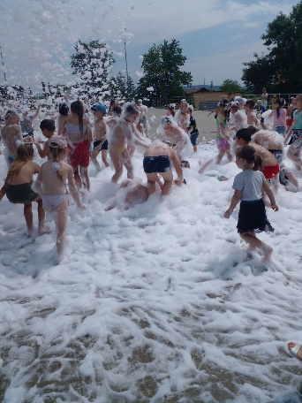

Концерт «Алло, мы ищем таланты»
Самые талантливые и творческие дети – это дети лагеря «Огонек»
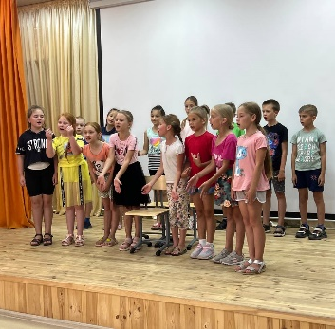
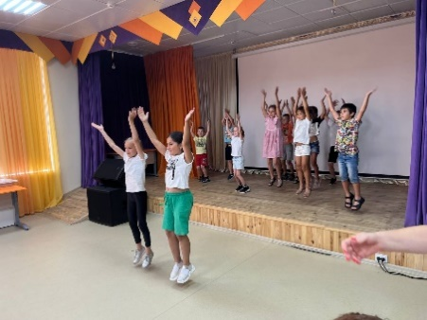

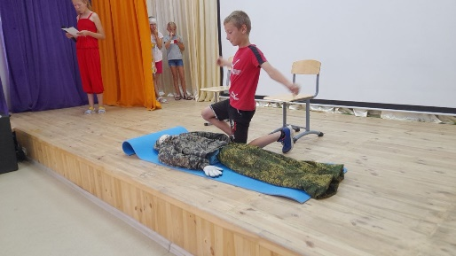
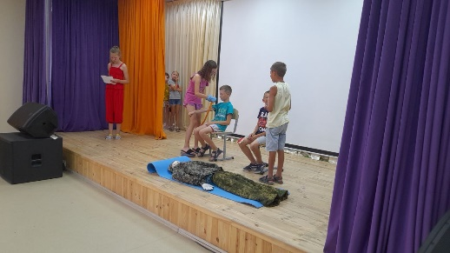
Фланкировка «А что у вас…» Танец «Руки поднимем выше»

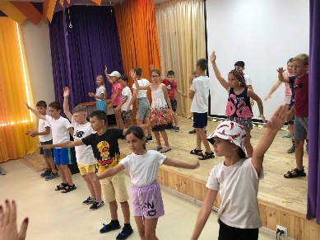
Оказание первой помощи

Мы танцуем и поем, вместе весело живем

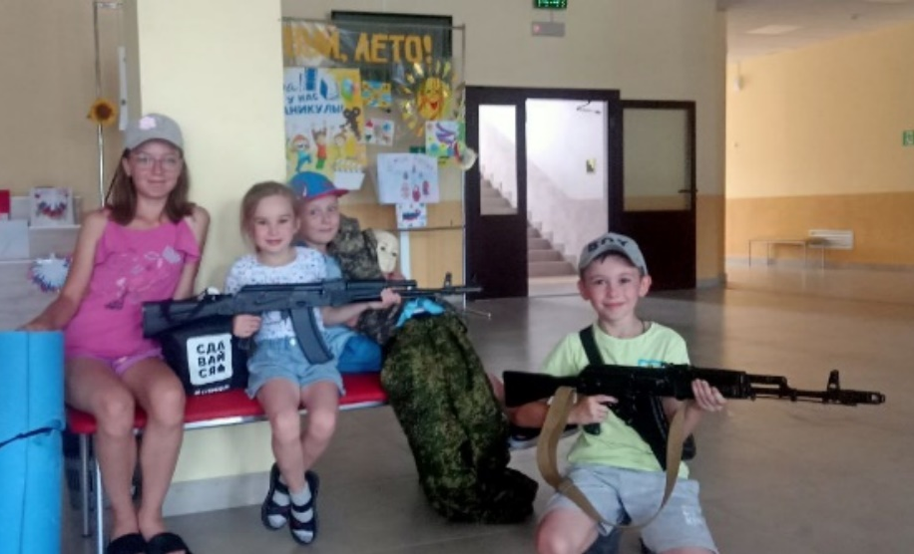

Мы будущие защитники свое Родины!
День пятнадцатый. 22. 06.2022
День «День памяти и скорби!»
1418 дней ужасной трагедии, которая затронула практически каждую семью. Победа была одержана благодаря героизму, мужеству и стойкости советского ... В День памяти и скорби в лагере прошли мероприятия:
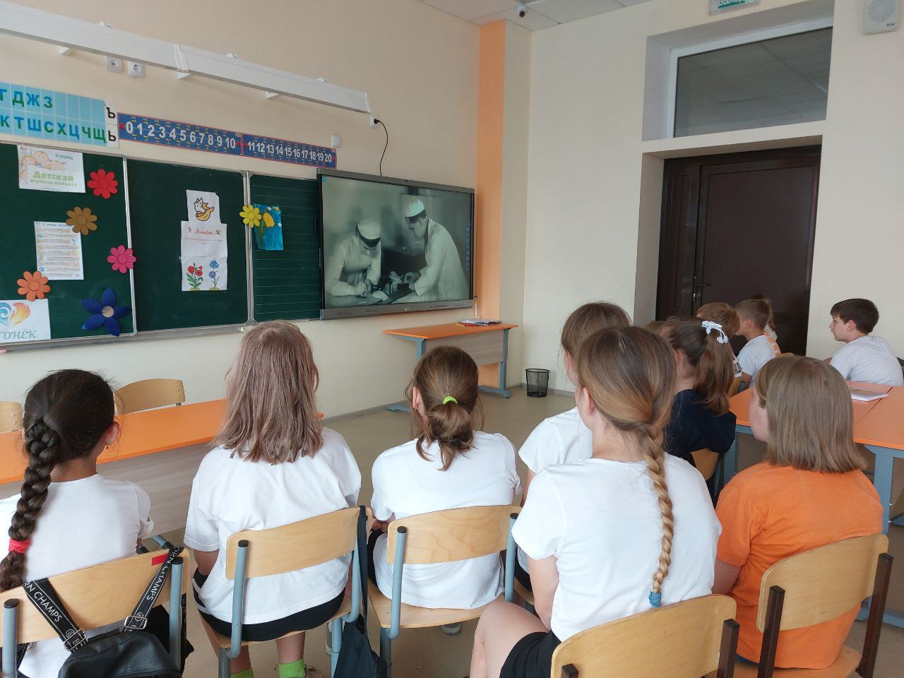
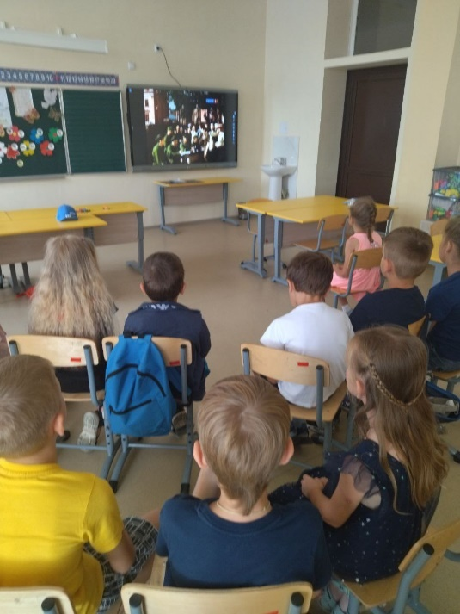
Беседа «22 июня 1941….», просмотр фильма

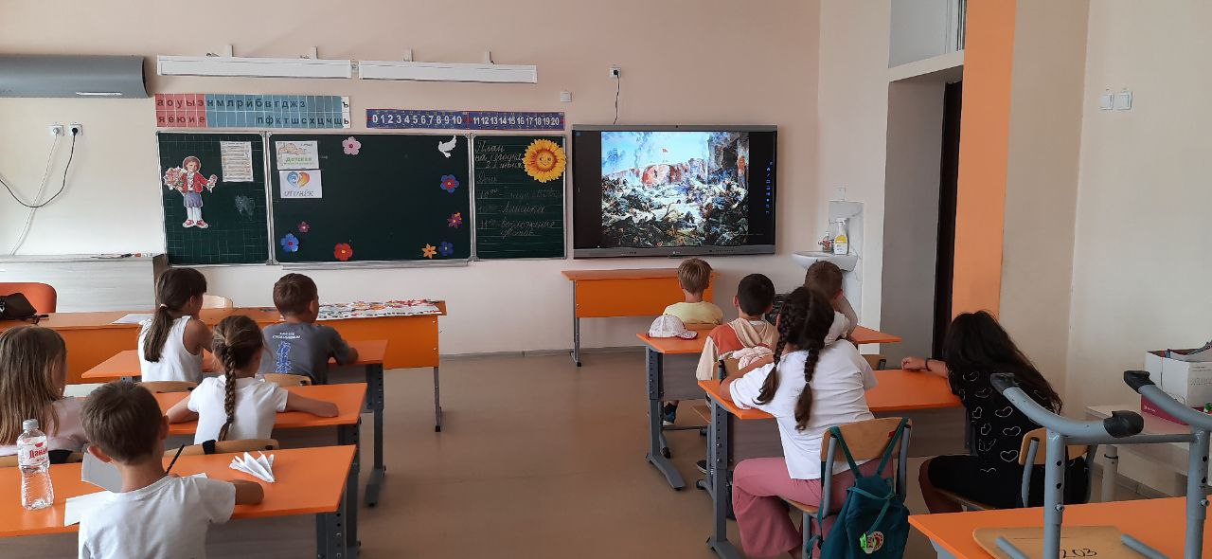
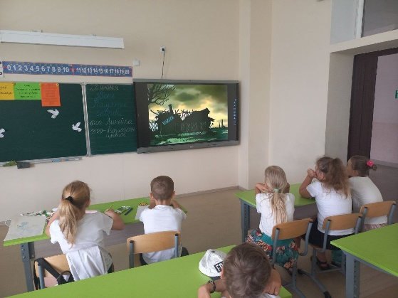

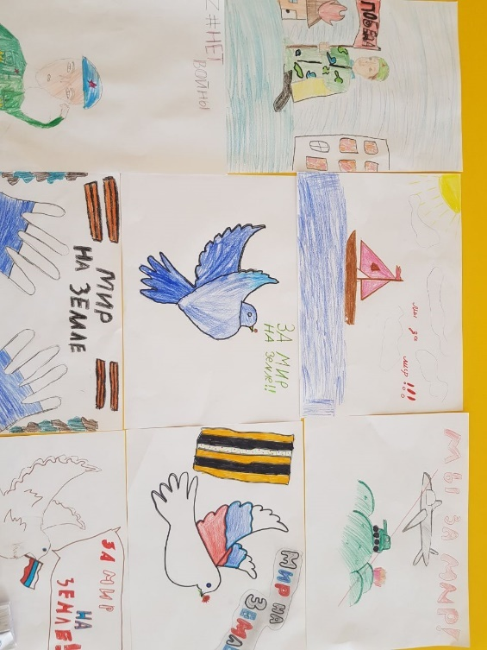
Выставка рисунков «Миру мир, войны не нужно….»
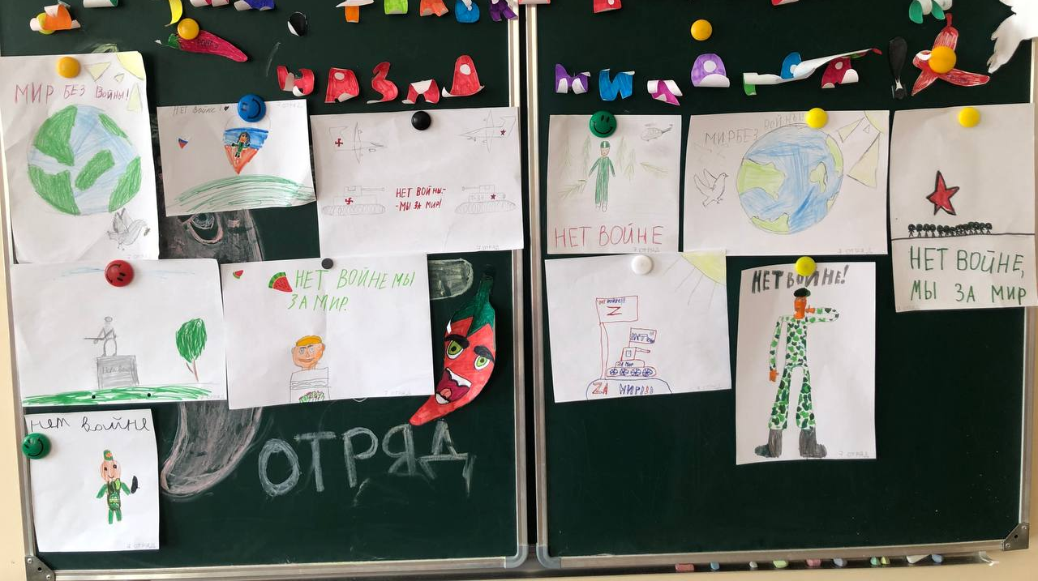

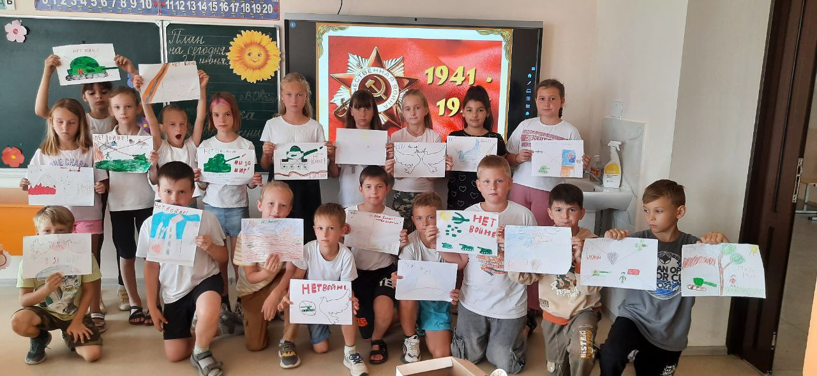
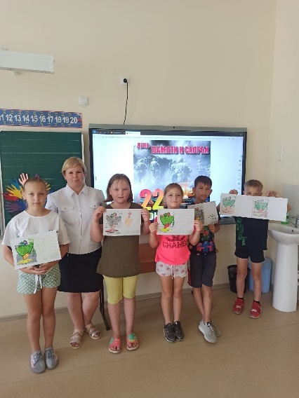

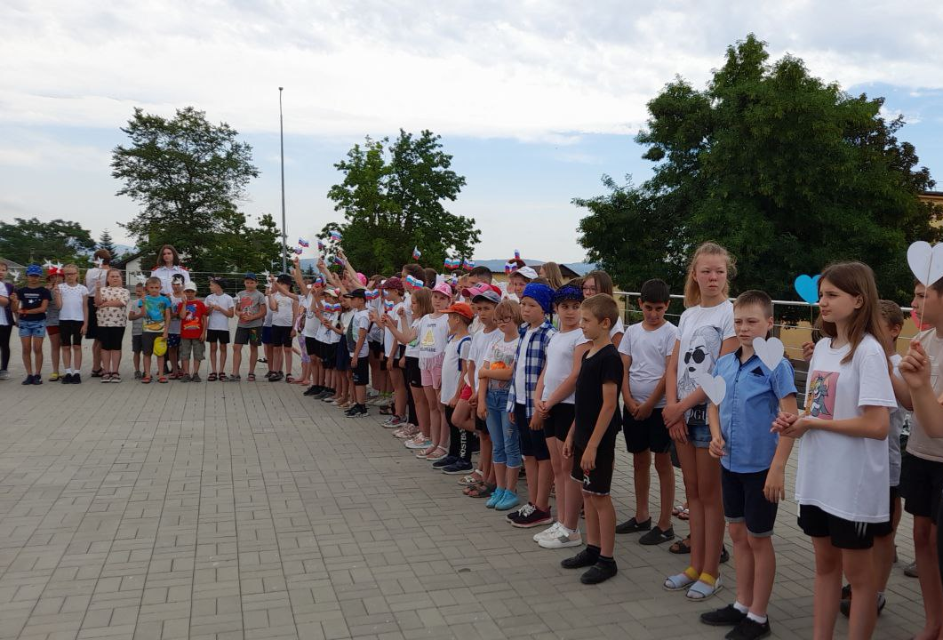
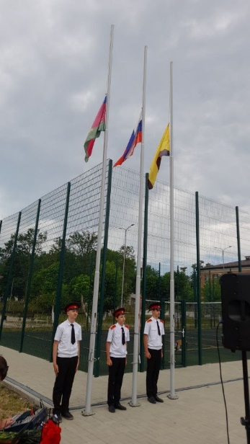
По традиции прошла линейка Памяти.

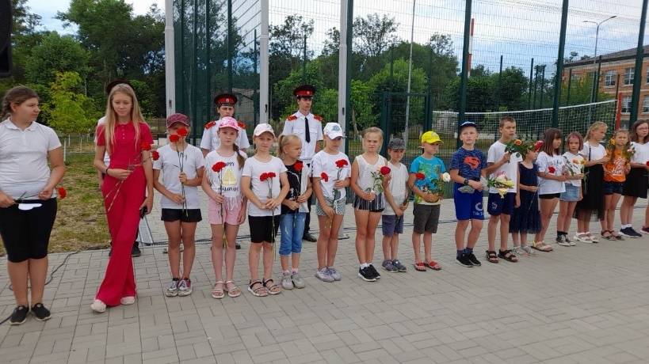

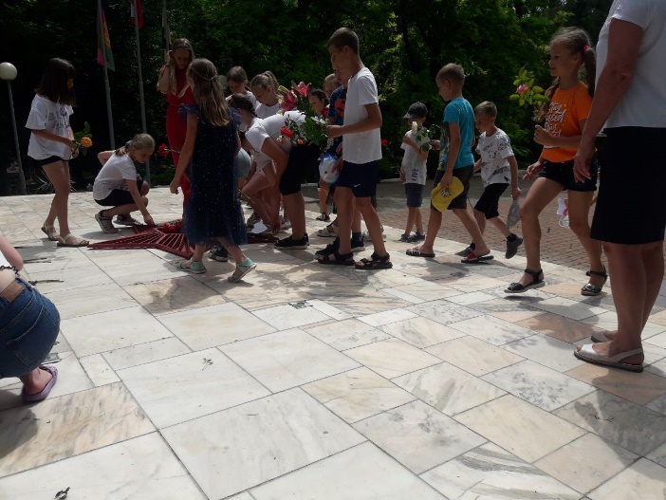
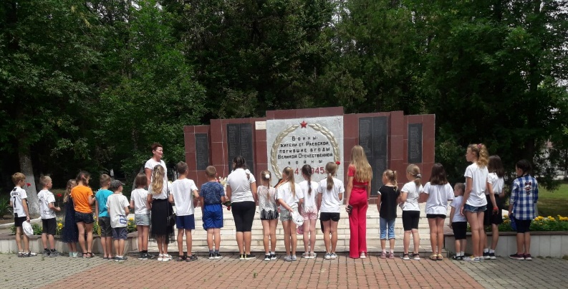
Возложение цветов к Вечному огню в станице.

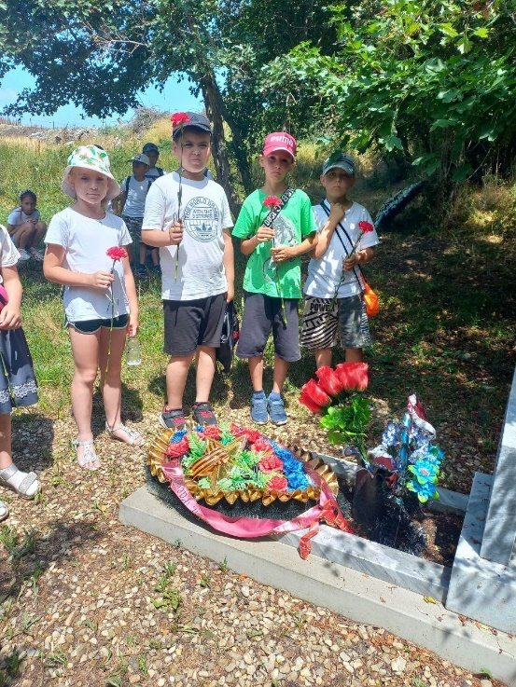
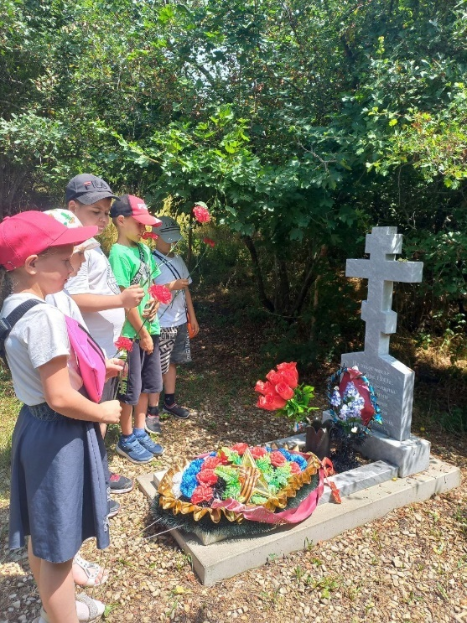
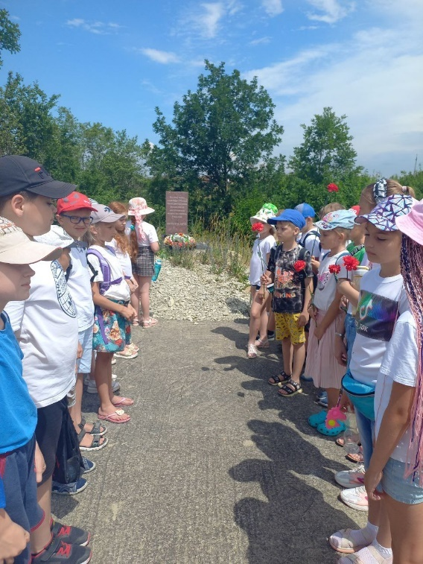
А так же 4 отряд посетил место расстрела юных раевчан.
.

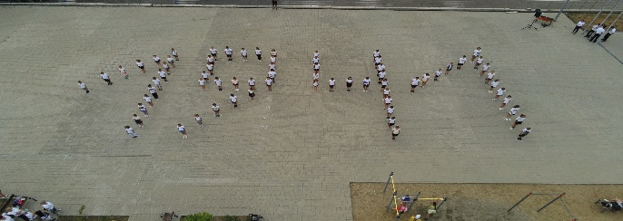
Торжественное мероприятие посвященное Дню памяти и скорби закончилось минутой молчания и Флешмобом.

Лагерь «Огонёк» закрыл смену. Инструктажи проведены. Все дети здоровы.

